BÀI 7: TIN YÊU VÀ ƯỚC VỌNG
Thời gian thực hiện: 13 tiết
Tiết 86, 87 - TRI THỨC NGỮ VĂN - VĂN BẢN 1: ĐỒNG CHÍ
- Chính Hữu -
I. MỤC TIÊU
1. Năng lực
a. Năng lực chung
- Năng lực giải quyết vấn đề, năng lực giao tiếp, năng lực hợp tác…
b. Năng lực riêng biệt:
- Nhận biết được các đặc điểm về số tiếng trong một dòng thơ, số dòng trong một khổ, đặc điểm vần, nhịp của thể thơ tự do.
- Nhận biết và nhận xét được nét độc đáo của bài thơ thể hiện ở bố cục, hình ảnh, từ ngữ, mạch cảm xúc, cảm hứng chủ đạo...
- Cảm nhận được những tình cảm của người lính như tình yêu quê hương, đất nước; tình đồng chí, đồng đội...
2. Phẩm chất
Bồi dưỡng tình cảm yêu mến, sự trân trọng, tự hào về các thế hệ cha anh đã cống hiến tuổi xuân cho độc lập dân tộc.
II. THIẾT BỊ DẠY HỌC VÀ HỌC LIỆU
- Thiết bị: Máy tính, ti vi (máy chiếu, loa)…
- Học liệu: Video, hình ảnh, file bài hát Đồng chí, phiếu học tập có liên quan đến nội dung của tiết học.
III. TIẾN TRÌNH DẠY HỌC
1. HOẠT ĐỘNG 1: KHỞI ĐỘNG
a. Mục tiêu: HS xác định được nội dung chính của tiết học qua việc huy động kiến thức nền từ việc trả lời các câu hỏi trong phiếu.
b. Tổ chức thực hiện
Bước 1: Chuyển giao nhiệm vụ (GV)
GV yêu cầu chia sẻ cảm nhận, hiểu biết của mình về anh bộ đội Cụ Hồ thời kì kháng chiến chống Pháp.
Em đã biết những gì về anh bộ đội thời kháng chiến chống Pháp? | Em muốn biết thêm điều gì về anh bộ đội thời kháng chiến chống Pháp? | Em đã biết thêm điều gì về anh bộ đội thời kháng chiến chống Pháp sau khi học xong bài thơ?
(Ghi vào trước khi học) | (Ghi vào trước khi học) | (Ghi vào sau khi học)
…………………………………  …………………………………  ………………………………… | ……………………………  ……………………………  …………………………… | ……………………………  ……………………………  ……………………………
Bước 2: Thực hiện nhiệm vụ:
HS hoạt động nhóm đôi, hoàn thành phiếu học tập
Bước 3: Báo cáo, thảo luận:
- HS chia sẻ cảm nhận
- HS khác nhận xét, bổ sung
Bước 4: Kết luận, nhận định (GV):
- Nhận xét câu trả lời của HS, bổ sung thêm thông tin (nếu cần)
- Kết nối vào nội dung đọc – hiểu văn bản…
2. HOẠT ĐỘNG 2: HÌNH THÀNH KIẾN THỨC MỚI
2.1: Tri thức ngữ văn
a. Mục tiêu
b. Tổ chức thực hiện
Hoạt động của gv và hs | Dự kiến sản phẩm
Bước 1: Chuyển giao nhiệm vụ:  Gv áp dụng kĩ thuật CẶP ĐÔI CHIA SẺ  Hoàn thành phiếu học tập  Thời gian: 5 phút  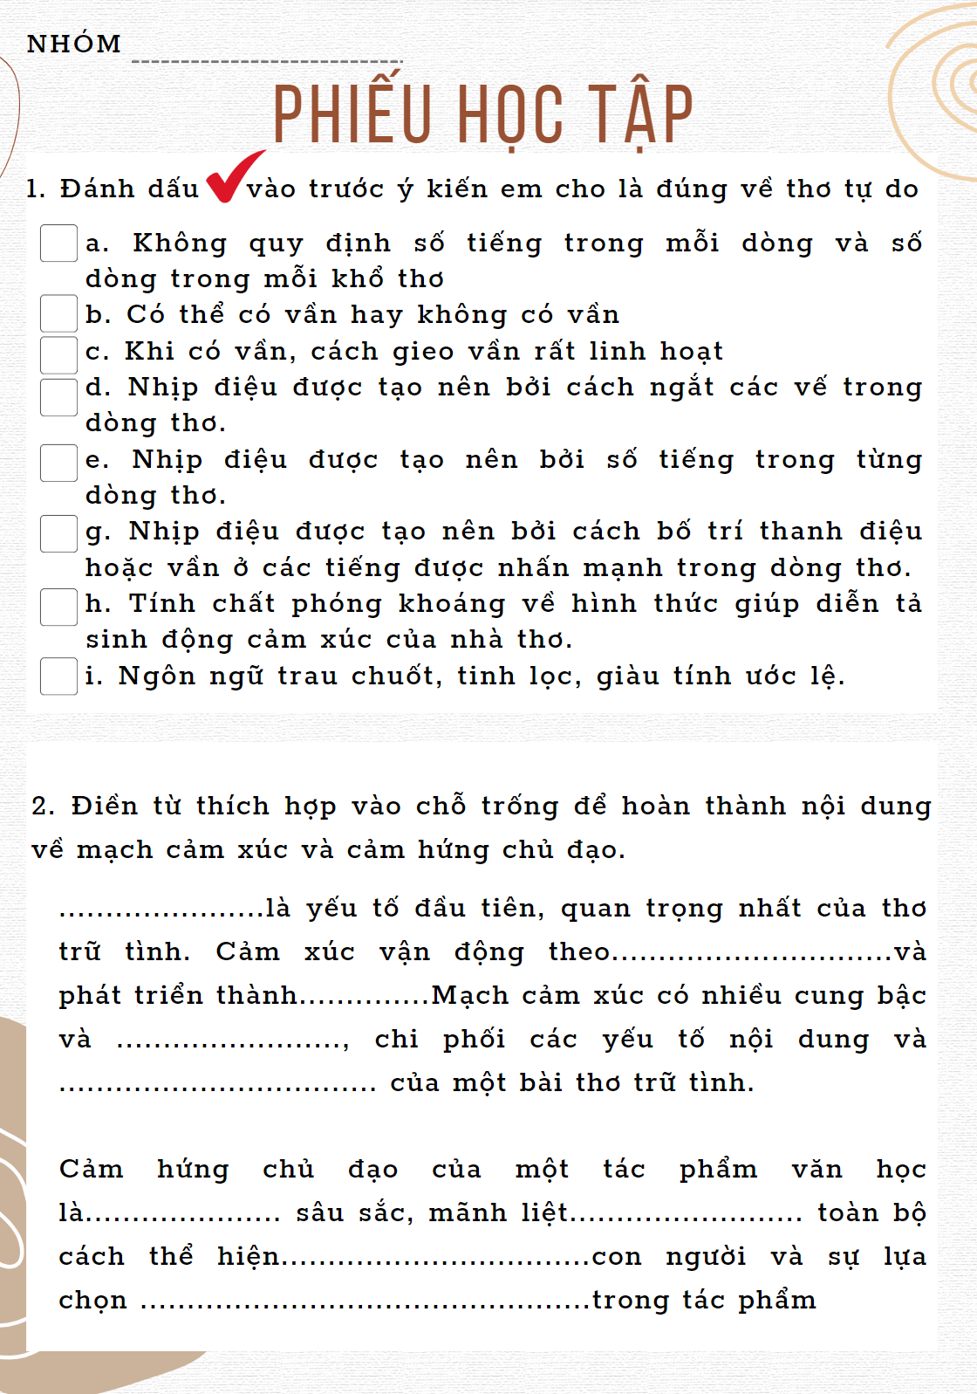  GV giới thiệu về phong trào Thơ mới với những tác giả tiêu biểu…  + Phong trào Thơ mới  + Nhớ rừng (Thế Lữ)  + Vội vàng (Xuân Diệu)  GV đặt câu hỏi gợi dẫn:  + Cảm xúc là gì? Mạch cảm xúc là gì?  + Em hiểu thế nào là cảm hứng chủ đạo?  Bước 2: Thực hiện nhiệm vụ:  HS chia nhóm thảo luận  Bước 3: Báo cáo, thảo luận:  HS báo cáo sản phầm, trả lời câu hỏi  Bước 4: Kết luận, nhận định.  GV chốt và mở rộng kiến thức. | II. TRI THỨC NGỮ VĂN  1. Thơ tự do  - Không quy định số tiếng trong mỗi dòng thơ và số dòng trong mỗi khổ thơ  - Có thể có vần hoặc không vần.  - Khi có vần, cách gieo vần trong bài thơ tự do rất linh hoạt: vần chân hoặc vần lưng, vần liền hoặc vần cách.  - Nhịp điệu được tạo nên bởi cách ngắt các vế trong dòng thơ, số tiếng của từng dòng, cách bố trí thanh điệu hoặc vần ở các tiếng được nhấn mạnh trong dòng thơ.  - Có thể diễn tả sinh động cảm xúc của nhà thơ trước những biểu hiện mới mẻ, đa dạng, phong phú của cuộc sống.  2. Mạch cảm xúc  Cảm xúc  - là yếu tố đầu tiên, quan trọng nhất của thơ trữ tình.  - vận động theo một trình tự và phát triển thành mạch.  Mạch cảm xúc  - có nhiều cung bậc sắc thái  - chi phối các yếu tố nội dung và hình thức của một bài thơ trữ tình.  Ví dụ: mạch cảm xúc trong Việt Nam quê hương ta của Nguyễn Đình Thi có sự vận động từ cảm xúc tự hào về vẻ đẹp của đất nước đến cảm xúc tự hào, yêu thương tha thiết con người Việt Nam  3. Cảm hứng chủ đạo  - Là tình cảm sâu sắc, mãnh liệt chi phối toàn bộ cách thể hiện đời sống, con người và sự lựa chọn hình thức nghệ thuật trong tác phẩm  VD: cảm hứng chủ đạo trong bài Mẹ của Đỗ Trung Lai là cảm hứng xót thương, day dứt xen lẫn bất lực, nuối tiếc khi nhận ra dấu ấn thời gian và những nỗi vất vả của cuộc đời đã in hẳn lên bóng dáng mẹ.
2.2: Đọc văn bản: Đồng chí
a. Mục tiêu: Rèn kĩ năng đọc văn bản thơ.
b. Tổ chức thực hiện:
Hoạt động của gv và hs | Dự kiến sản phẩm
Bước 1. Chuyển giao nhiệm vụ  - GV yêu cầu HS nêu cách đọc, giáo viên giới thiệu cách đọc, đọc mẫu  - HS sử dụng chiến thuật theo dõi, đánh dấu các từ ngữ, hình ảnh, BPTT có thể trả lời các câu hỏi trong thẻ đọc.  Bước 2. Thực hiện nhiệm vụ  - HS thực hiện nhiệm vụ theo sự phân công của GV.  Bước 3. Báo cáo, thảo luận  - HS khác nhận xét về cách đọc của bạn dựa vào bảng kiểm:  Bước 4: Kết luận, nhận định  - GV nhận xét, đánh giá cách đọc  BẢNG KIỂM KĨ NĂNG ĐỌC DIỄN CẢM THƠ  - HS nghe bài hát Tình đồng chí (Nhạc: Minh Quốc, thơ: Chính Hữu) hoặc HS hát trên nền nhạc tại: https://www.youtube.com/watch?v=UeL1nhxlCfY  Bước 1. Chuyển giao nhiệm vụ  GV Chiếu các nội dung cần hoàn thành lên ti vi và yêu cầu học sinh trình bày  Bước 2. Thực hiện nhiệm vụ  HS hoạt động độc lập, dựa vào thông tin phần tác giả SHS trang 39 để hoàn thành yêu cầu.  Bước 3. Báo cáo, thảo luận  - Một HS trình bày thông tin về nhà thơ Chính Hữu  - Những HS còn lại lắng nghe, theo dõi bạn trình bày, sau đó nhận xét, bổ sung (nếu cần).  Bước 4: Kết luận, nhận định  - Nhận xét phần chuẩn bị của HS (nếu có), sản phẩm trình bày, bổ sung của HS khác (nếu có).  - Chiếu nội dung lên màn hình và chuyển dẫn sang nội dung tiếp theo.  Bước 1. Chuyển giao nhiệm vụ  - GV Chiếu các nội dung cần hoàn thành lên ti vi và yêu cầu học sinh trình bày  Bước 2. Thực hiện nhiệm vụ  - HS thảo luận nhóm đôi để hoàn thành yêu cầu.  Bước 3. Báo cáo, thảo luận  - Đại diện trình bày nội dung thảo luận.  - Những HS còn lại lắng nghe, theo dõi bạn trình bày, sau đó nhận xét, bổ sung (nếu cần).  Bước 4: Kết luận, nhận định  - Nhận xét phần chuẩn bị của HS (nếu có), sản phẩm trình bày, bổ sung của HS khác (nếu có).  - Chiếu nội dung lên màn hình và chuyển dẫn sang nội dung tiếp theo. | - I. Đọc văn bản  - a. Đọc văn bản  - Đọc to, rõ ràng, diễn cảm, thể hiện rõ tinh thần yêu nước, lạc quan của người chiếc sĩ trên chiến trường, không ngại những khó khăn mà vẫn vượt lên phía trước.  - Chú ý các thẻ chiến lược đọc theo dõi.  b. Chú thích  - Đồng chí: Người cùng chí hướng.  - Sương muối: Sương đọng thành những hạt trắng xóa phủ trên mặt đất và cây cỏ trông giống như muối, thường xuất hiện vào mùa đông ở vùng núi cao miền Bắc.  - Nước mặn đồng chua: Vùng đất nhiễm mặn ở ven biển và vùng đất phèn có độ chua cao, khó trồng trọt và thường là vùng quê nghèo.  - Tri kỉ: Người bạn hiểu mình.  II. Tìm hiểu chung  1. Tác giả: Chính Hữu (1926 – 2007  - Quê ở Hà Tĩnh  - Từng tham gia hai cuộc kháng chiến chống thực dân Pháp và đế quốc Mỹ.  - Đề tài: người lính và chiến tranh.  - Trong thơ ông, người lính hiện lên giản dị, mộc mạc với tình yêu quê hương, đất nước, đồng đội chân thành, sâu nặng.  - Một số tác phẩm chính của ông: Đầu súng trăng treo (1966), Tuyển tập Chính Hữu (1998),…  2. Tác phẩm  - Hoàn cảnh sáng tác: Bài thơ Đồng chí được sáng tác sau khi tác giả tham gia chiến dịch Việt Bắc (thu đông 1947) đánh bại cuộc tiến công quy mô lớn của giặc Pháp lên chiến khu Việt Bắc.  - Thể thơ: Thơ tự do  - Nhan đề: “Đồng chí”  Người cùng chí hướng chiến đấu  + Súc tích, biểu đạt một tình cảm mới của những người “nông dân mặc áo lính”  + Như một tiếng gọi, một lời tâm tình của những người lính đã gắn bó với nhau bằng tình đồng đội
  Tiêu chí | Có | Không
  Đọc trôi chảy, không bỏ từ, thêm từ.
  Đọc to, rõ bảo đảm trong không gian lớp học, cả lớp cùng nghe được.
  Tốc độ đọc phù hợp.
  Sử dụng kĩ năng đọc diễn cảm (ngữ điệu, ngắt nhịp, tốc độ, nhấn giọng…) để thể hiện được cảm xúc của nhân vật trữ tình.
  Nhân thân
  Cuộc đời
  Đề tài
  Đặc điểm thơ
  Hoàn cảnh sáng tác
  Bố cục
  Mạch cảm xúc
  Đề tài
  Chủ đề
  Nhân vật trữ tình
  Đối tượng trữ tình
2.3: Khám phá chi tiết văn bản
a. Mục tiêu:
- Đặc điểm về thể thơ của bài thơ
- Bố cục, mạch cảm xúc và nhân vật bộc lộ cảm xúc
- Bảy dòng đầu: Khởi nguồn của tình đồng chí
- Mười ba dòng sau: Những biểu hiện của tình đồng chí
- Cảm hứng chủ đạo
b. Nội dung: HS sử dụng SGK, chắt lọc kiến thức để tiến hành trả lời câu hỏi, hoàn thành phiếu học tập
c. Sản phẩm học tập: HS tiếp thu kiến thức và câu trả lời của HS.
d. Tổ chức thực hiện:
HOẠT ĐỘNG CỦA GV – HS | DỰ KIẾN SẢN PHẨM
Bước 1: Chuyển giao nhiệm vụ  GV tổ chức Hoạt động nhóm: Hoàn thiện Phiếu tìm hiểu đặc điểm thể thơ  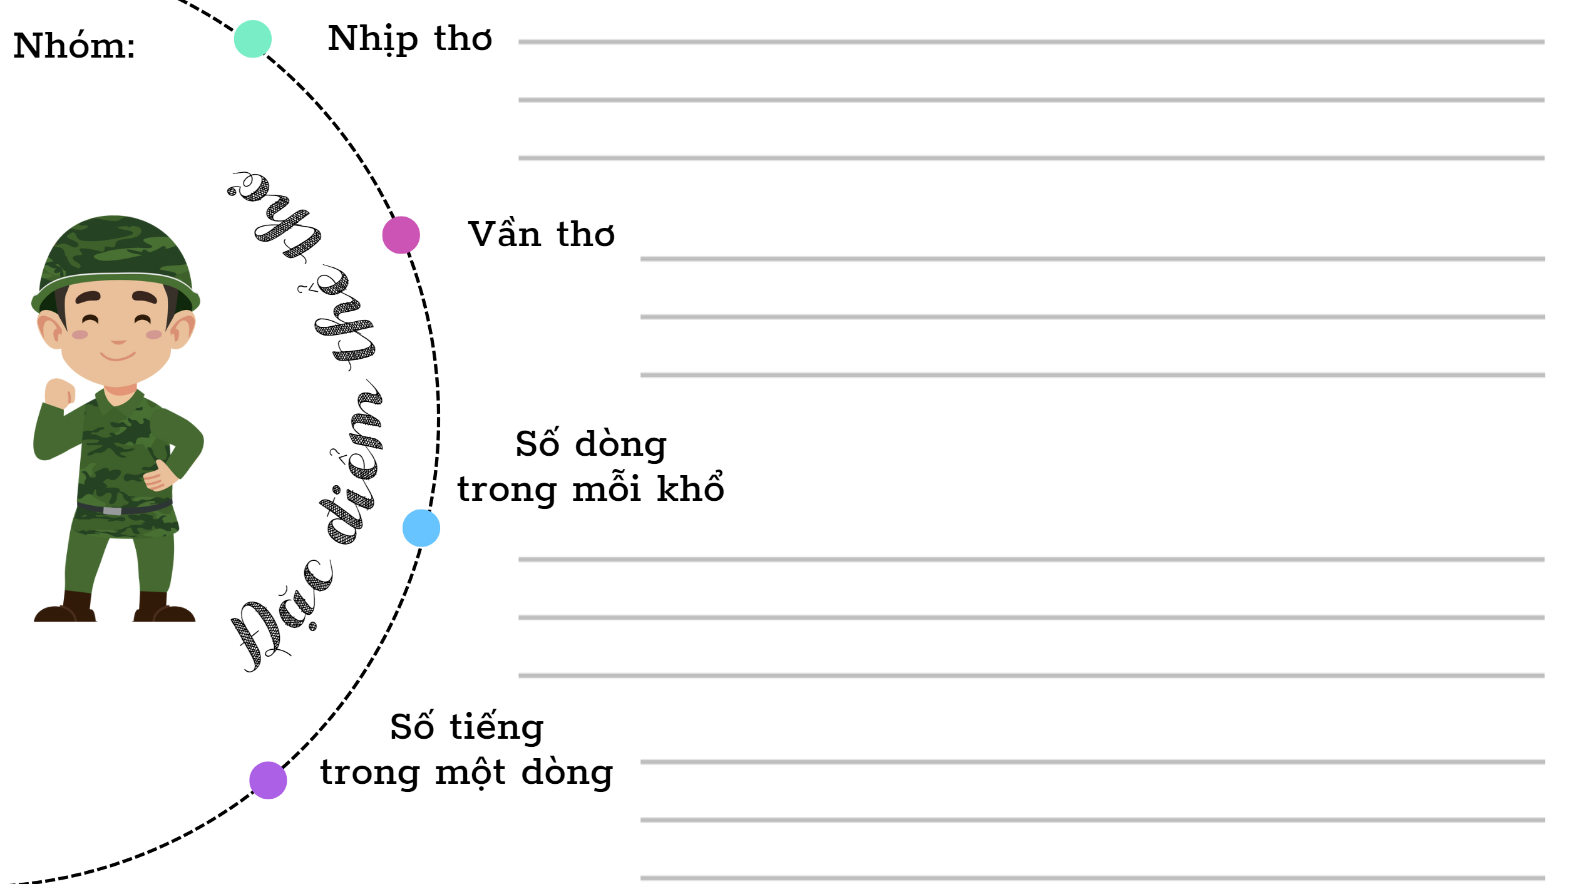  Bước 2: HS thực hiện nhiệm vụ  HS tiếp nhận nhiệm vụ  Bước 3: Báo cáo kết quả và thảo luận  - HS trình bày sản phẩm nhóm  - GV gọi HS khác nhận xét, bổ sung câu trả lời của bạn.  Bước 4: Đánh giá kết quả thực hiện hoạt động  - GV nhận xét, đánh giá. | II. Khám phá văn bản  1. Đặc điểm về thể thơ của bài thơ  - Nhịp thơ: Ngắt nhịp linh hoạt, có dòng nhịp 3/4, có dòng nhịp 4/4, 2/2; 2/4, 4/3…  - Vần thơ: Vần chân, vần liền: đá – lạ, nhau – đầu, kỉ - chí, cày – lay, vá – giá, giày – tay,…; vần chân phối hợp vần lưng (vai – vài)  - Số dòng trong mỗi khổ: Không đều nhau, phù hợp với nội dung cảm xúc  - Số tiếng trong mỗi dòng: Không bằng nhau giữa các dòng, có dòng bảy tiếng, có dòng tám tiếng, có dòng sáu tiếng, bốn tiếng, ba tiếng, hai tiếng.  Hình thức thơ tự do, phóng khoáng, ngắt nhịp linh hoạt giúp nhà thơ thể hiện tinh tế nhiều sắc thái cảm xúc.
Bước 1: Chuyển giao nhiệm vụ  GV tổ chức Hoạt động nhóm bàn  Hoàn thành phiếu học tập  Thời gian: 5 phút  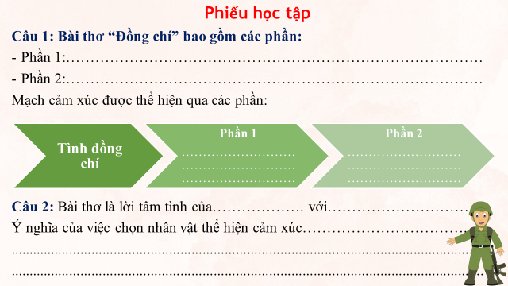  Bước 2: HS thực hiện nhiệm vụ  HS tiếp nhận nhiệm vụ  Bước 3: Báo cáo kết quả và thảo luận  - HS lắng nghe, trả lời câu hỏi và hoàn thành nhiệm vụ nhóm  - GV gọi HS khác nhận xét, bổ sung câu trả lời của bạn.  Bước 4: Đánh giá kết quả thực hiện hoạt động  - GV nhận xét, đánh giá. | 2. Bố cục, mạch cảm xúc và nhân vật bộc lộ cảm xúc  a. Bố cục, mạch cảm xúc  Cảm xúc của nhà thơ trước tình đồng chí, đồng đội giữa những người lính.  - Phần 1: Bảy dòng thơ đầu: Những suy tư về cơ sở hình thành tình đồng chí, đồng đội  - Phần 2: Mười ba dòng sau: Niềm xúc động trước những biểu hiện và sức mạnh của tình đồng chí, đồng đội  b. Nhân vật bộc lộ cảm xúc  - Nhân vật bộc lộ cảm xúc (chủ thể trữ tình): Người lính  - Đối tượng trữ tình: Những người đồng chí, đồng đội  Thể hiện được tình cảm một cách sâu kín, chân thực và cảm động bởi đó là tiếng nói của người trong cuộc, đồng cam cộng khổ trong gian khó.
Bước 1: Chuyển giao nhiệm vụ  GV tổ chức Hoạt động nhóm, nhóm 1 báo cáo sản phẩm  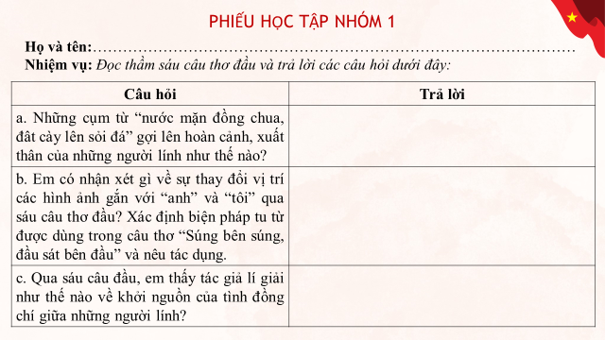  Bước 2: HS thực hiện nhiệm vụ  HS tiếp nhận nhiệm vụ  Bước 3: Báo cáo kết quả và thảo luận  - HS trình bày sản phẩm nhóm và trả lời câu hỏi  - GV gọi HS khác nhận xét, bổ sung câu trả lời của bạn.  Bước 4: Đánh giá kết quả thực hiện hoạt động  - GV nhận xét, đánh giá. | 3. Bảy dòng đầu: Khởi nguồn của tình đồng chí  Quê hương anh nước mặn đồng chua  Làng tôi nghèo đất cày lên sỏi đá.  - Những vùng quê thiên nhiên khắc nghiệt, đất đai cằn cỗi, khó canh tác nên cuộc sống của con người khó khăn, vất vả, lam lũ.  - Gợi sự xa cách về không gian địa lí giữa hai miền quê của hai người lính  Chung cảnh ngộ  Anh với tôi đôi người xa lạ  - Từ “anh” và “tôi” đã được đặt gần nhau hơn (xuất hiện trong cùng một dòng thơ), nhưng họ vẫn là những người xa lạ đến từ những phương trời khác nhau.  Súng bên súng, đầu sát bên đầu,  Điệp ngữ  Tạo nên hình ảnh sóng đôi.  Đó là biểu tượng đẹp cho tình đồng chí của những người lính đang kề vai sát cánh bên nhau sẵn sàng chiến đấu.  Chung lí tưởng  Đêm rét chung chăn thành đôi tri kỉ.  Thực tế mà những người lính phải trải qua, đó là sự thiếu thốn về vật chất.  Là chất keo gắn kết những người lính. Việc đồng cam cộng khổ, chia sẻ ngọt bùi để hoàn thành tốt nhiệm vụ đã khiến họ trở thành những người bạn thân thiết, thấu hiểu lẫn nhau  Chung khó khăn, gian khổ  * Khởi nguồn của tình đồng chí  - Cùng cảnh ngộ  - Cùng lí tưởng chiến đấu  - Cùng chia sẻ những khó khăn, gian khổ  Tri kỉ  * Đồng chí!  - Câu thơ chỉ có 2 tiếng và dấu (!)  - Vai trò:  + Như một bản lề khép lại nội dung cảm xúc ở 6 câu thơ đầu – cội nguồn của tình đồng chí – đồng thời mở ra nội dung cảm xúc ở các câu thơ còn lại – những biểu hiện của tình đồng chí, đồng đội.  + Là tiếng gọi chan chứa tình cảm yêu thương của những người lính dành cho nhau.
Bước 1: Chuyển giao nhiệm vụ  GV tổ chức Hoạt động nhóm, nhóm 1 báo cáo sản phẩm  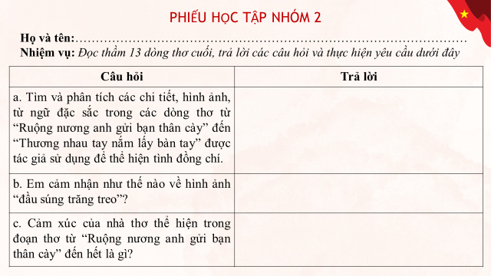  Bước 2: HS thực hiện nhiệm vụ  HS tiếp nhận nhiệm vụ  Bước 3: Báo cáo kết quả và thảo luận  - HS trình bày sản phẩm nhóm và trả lời câu hỏi  - GV gọi HS khác nhận xét, bổ sung câu trả lời của bạn.  Bước 4: Đánh giá kết quả thực hiện hoạt động  - GV nhận xét, đánh giá.  * GV mở rộng căn bệnh sốt rét rừng:  - Thơ ca kháng chiến tả nhiều về căn bệnh này: “Giọt giọt mồ hôi rơi/Trên má anh vàng nghệ” (Tố Hữu, “Cá nước”); “Tây Tiến đoàn binh không mọc tóc/ Quân xanh màu lá dữ oai hùm” (Quang Dũng, “Tây Tiến”)…  - Thiếu quân trang, quân dụng, lương thực, bộ đội phải mặc những bộ quần áo lâu ngày đã rách, vá đi vá lại. Trời lạnh nhưng các anh cũng không có giày để đi. Trời giá buốt khiến môi khô “miệng cười buốt giá”  *) GV mở rộng:  ? Em có nhận xét gì về tinh thần yêu nước của những người lính trong cuộc kháng chiến chống thực dân Pháp?  Gợi ý:  - Những chiến sĩ mang trong mình tình yêu Tổ quốc, sẵn sàng hy sinh cho sự nghiệp giải phóng dân tộc. Tất cả những cống hiến, hy sinh của họ đã hòa thành bản anh hùng ca của chủ nghĩa yêu nước sáng ngời, làm nên chiến thắng Điện Biên Phủ - một mốc son chói lọi của dân tộc Việt Nam. Họ xứng đáng đại diện cho một thế hệ trẻ “Quyết tử cho Tổ quốc quyết sinh” để thế hệ trẻ ngày nay luôn nhắc nhớ và noi theo. | 4. Mười ba dòng sau: Những biểu hiện của tình đồng chí  Gian nhà không mặc kệ gió lung lay  - Lối nói khẩu ngữ “mặc kệ”  Nhấn mạnh tinh thần quyết tâm ra đi của người lính.  - Cụm từ “gian nhà không”, từ láy “lung lay”  Miêu tả rõ hơn cuộc sống thiếu thốn, khó khăn của người lính.  Cảm thông sâu sắc những tâm tư, nỗi niềm của nhau.  Anh với tôi biết từng cơn ớn lạnh  Sốt run người vừng trán ướt mồ hôi.  Miêu tả những triệu chứng của căn bệnh sốt rét rừng, thiếu thuốc men  Áo anh rách vai  Quần tôi có vài mảnh vá  Miệng cười buốt giá  Chân không giày  - Gợi ấn tượng về cuộc sống thiếu thốn của bộ đội ta trong những năm kháng chiến chống thực dân Pháp.  Thương nhau tay nắm lấy bàn ta.  Truyền hơi ấm, sức mạnh cho nhau vượt qua gian khó thể hiện tình thương mến giữa những người lính cùng chung chiến hào đánh giặc.  Sự đồng cam cộng khổ, cảm thông, sẻ chia những khó khăn, gian lao giữa những người lính  Đêm nay rừng hoang sương muối  Đứng cạnh bên nhau chờ giặc tới  - Thời gian: “đêm nay”  - Không gian: rừng đêm hoang vắng, sương muối lạnh lẽo  Luôn kề vai sát cánh bên nhau; tâm hồn luôn bay bổng, cảm nhận tinh tế vẻ đẹp của thiên nhiên.  Đầu súng trăng treo.  - Biểu tượng cho vẻ đẹp phong phú trong thế giới tâm hồn của người lính: vừa là chiến sĩ vừa là thi sĩ, vừa thực tế nhưng cũng rất đỗi mơ mộng.  - Thể hiện ý nghĩa của cuộc chiến mà người lính tham gia: chiến đấu để giành lấy cuộc sống hòa bình cho nhân dân.  - Gợi lên đặc điểm của thơ ca kháng chiến: giàu chất hiện thực và giàu cảm hứng lãng mạn.  Những biểu hiện của tình đồng chí  - Thấu cảm cảnh ngộ, tâm tư, nỗi lòng của nhau  - Đồng cam cộng khổ, chia ngọt sẻ bùi, cùng nhau vượt qua gian khó trong cuộc sống đời thường.  - Kề vai sát cánh bên nhau trong chiến hào thực thi nhiệm vụ.  Xúc động  Tình đồng chí đã tiếp thêm hơi ấm, sức mạnh giúp người lính kiên cường vượt qua mọi thử thách, hoàn thành nhiệm vụ, góp phần đưa cuộc kháng chiến tới thắng lợi.
Bước 1: Chuyển giao nhiệm vụ  GV đặt câu hỏi gợi dẫn:  ? Xác định cảm hứng chủ đạo trong bài thơ “Đồng chí”  ?Thông điệp tác giả gửi gắm cho chúng ta là gì?  Nhan đề giả gửi gắm cho chúng ta là gì?  Bước 2: HS thực hiện nhiệm vụ  HS tiếp nhận nhiệm vụ  Bước 3: Báo cáo kết quả và thảo luận  - HS trả lời câu hỏi  - GV gọi HS khác nhận xét, bổ sung câu trả lời của bạn.  Bước 4: Đánh giá kết quả thực hiện hoạt động  - GV nhận xét, đánh giá. | 5. Cảm hứng chủ đạo, thông điệp, nhan đề của bài thơ  a. Cảm hứng chủ đạo: Ngợi ca tình đồng chí, đồng đội, tinh thần yêu nước, dũng cảm vượt lên mọi thiếu thốn, gian khổ, hiểm nguy của những người lính.  b. Ý nghĩa nhan đề bài thơ  - Những câu thơ đầu tiên khẳng định rằng "Đồng Chí" là ký hiệu cho một tình cảm thiêng liêng và sâu sắc, đặc trưng cho những người lính đã cống hiến cho Tổ quốc. Nhan đề của bài thơ gợi lên hình ảnh của những người cùng chung cảnh ngộ, chung lý tưởng, cùng đối mặt với khó khăn trong cuộc chiến chống Pháp.  c. Thông điệp chính của bài thơ: Bài thơ truyền tải những thông điệp quan trọng về tình đồng chí, tình yêu quê hương và lòng gan dạ của người lính luôn hướng tới lý tưởng độc lập, tự do cho Tổ quốc.
3. HOẠT ĐỘNG 3. LUYỆN TẬP
a. Mục tiêu: Củng cố lại kiến thức đã học.
b. Nội dung: Sử dụng SGK, kiến thức đã học để hoàn thành bài tập.
c. Sản phẩm học tập: Kết quả của HS.
d. Tổ chức thực hiện:
GV yêu cầu HS: Viết đoạn văn (khoảng 7 – 9 câu) trình bày cảm nghĩ của em về tình đồng chí được thể hiện trong bài thơ.
Đoạn văn tham khảo:
Đồng chí là tiếng gọi thân thương tha thiết, biểu hiện thật đầy đủ tình đồng đội của anh bộ đội Cụ Hồ. Cảm nhận được tình cảm vừa thân quen, vừa mới lạ trong cuộc sống chiến đấu ấy, Chính Hữu, một nhà thơ – chiến sĩ đa xúc động viết bài thơ đồng chí với những lời thơ thật chân chất và tràn đầy tình cảm. Cả bài thơ thể hiện rõ tình đồng đội keo sơn gắn bó giữa những người chiến sĩ quân đội nhân dân trong cuộc chiến đấu gian khổ. Họ xuất thân từ nhân dân lao động chỉ quen cày cuốc, vì có chung tấm lòng yêu nước, họ đã gặp nhau, từ xa lã bỗng hoá thân quen. Chính Hữu đã kể về họ bằng lời thơ thật xúc động. Họ đều xuất thân từ những vùng đất khô cằn, sỏi đá, từ xa lạ mà hoá thân quen nơi chiến trường. Trong đơn vị quân đội ấy, hình ảnh những con người chẳng hẹn quen nhau nói lên một sự xa lạ, nhưng vì kháng chiến, những con người ấy cùng nhau chiến đấu, cùng nhau chịu đựng gian khổ. Vì thế họ trở nên thân nhau, hiểu nhau và gọi nhau là “đồng chí”. Tình cảm của những người đồng chí được thể hiện rõ trong cuộc sống chiến đấu. Các anh kể cho nhau nghe về quê hương, về “giếng nước gốc đa”, cùng nhau chia ngọt sẻ bùi, cùng nhau trải qua những gian khổ, bệnh tật. Dẫu áo anh rách vai, quần tôi có vài mảnh vá, dẫu trời buốt giá miệng vẫn cười tươi. Tình cảm chân thành tha thiết ấy không thể diễn tả bằng lời mà chỉ có thể thể hiện bằng cái nắm tay đầy ấm áp.
- GV nhận xét, đánh giá, chuẩn kiến thức.
Hoạt động 4: Vận dụng
a. Mục tiêu: Vận dụng kiến thức đã học để giải bài tập, củng cố kiến thức.
b. Nội dung: Sử dụng kiến thức đã học để hỏi và trả lời, trao đổi.
c. Sản phẩm học tập: Sản phẩm của HS.
d. Tổ chức thực hiện:
GV tổ chức hoạt động DẤU ẤN NGƯỜI LÍNH
Lựa chọn 1 trong những nhiệm vụ sau:
1. Hãy vẽ tranh tái hiện lại hình ảnh người lính trong bài thơ.
2. Biểu diễn bài hát “Đồng chí” đã được phổ nhạc.
3. Sưu tầm những bài thơ khác cũng viết về những người lính, ghi chép những hình ảnh đặc sắc trong bài thơ đó và chia sẻ cùng cả lớp.
4. Dựa vào bài thơ “Đồng chí” hãy đóng vai là người lính trong thời kì kháng chiến chống Pháp viết 1 bức thư gửi cho bạn đọc của thế hệ tương lai kể lại câu chuyện ấn tượng về cuộc đời người lính.
5. Yêu cầu HS hoàn thành nội dung đọc hiểu sau:
[…]
Ôi Tổ quốc ta, ta yêu như máu thịt
Như mẹ cha ta, như vợ như chồng
Ôi Tổ quốc, nếu cần, ta chết
Cho mỗi ngôi nhà, ngọn núi, con sông…
(Chế Lan Viên, Sao chiến thắng)
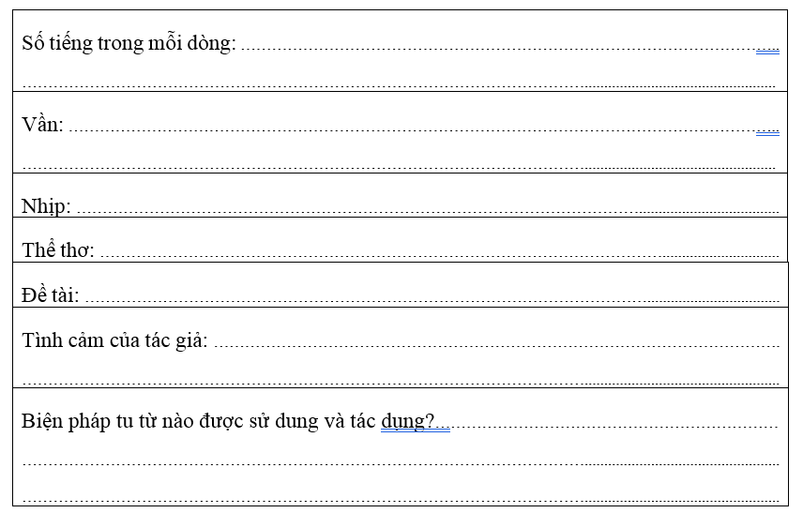
Bước 2: Thực hiện nhiệm vụ
- HS các hoàn thành phiếu học tập
Bước 3: Báo cáo kết quả
- Báo cáo các sản phẩm
- Một số HS khác nhận xét, bổ sung
Bước 4: Kết luận, nhận định
- GV đánh giá, chấm điểm, có thể lấy điểm kiểm tra thường xuyên.
Yêu cầu | Trả lời | Điểm chung của người lính
Các cụm từ nước mặn đồng chua, đất cày lên sỏi đá gợi cho em nghĩ đến ai? Hoàn cảnh sống như thế nào? Họ đến từ đâu?
- Hình ảnh “súng” và “đầu” tượng trưng cho điều gì?
- Chỉ ra BPTT và tác dụng của BPTT trong câu “Súng bên súng, đầu sát bên đầu”.
- Các từ ngữ “đêm rét”, “chung chăn” ẩn dụ cho điều gì? Chỉ ra tác dụng của ẩn dụ.
- Khái quát quá trình hình thành tình cảm của người lính.
---------------------------------------------------------------------------

Tiết 88
THỰC HÀNH TIẾNG VIỆT
BIỆN PHÁP TU TỪ VÀ NGHĨA CỦA TỪ
I. MỤC TIÊU
1. Năng lực
a. Năng lực chung
- Năng lực giải quyết vấn đề, năng lực tự quản bản thân, năng lực giao tiếp, năng lực hợp tác...
b. Năng lực riêng biệt:
- Năng lực nhận diện được tác dụng của biện pháp tu từ: nhân hóa, điệp ngữ, hoán dụ; giải thích được nghĩa của một số từ; nêu được tác dụng của việc dùng từ láy trong bài thơ.
2. Phẩm chất:
- Có ý thức vận dụng kiến thức vào giao tiếp và tạo lập văn bản.
II. THIẾT BỊ DẠY HỌC VÀ HỌC LIỆU
1. Chuẩn bị của GV
- Giáo án;
- Phiếu bài tập, trả lời câu hỏi;
- Bảng phân công nhiệm vụ cho học sinh hoạt động trên lớp;
- Bảng giao nhiệm vụ học tập cho học sinh ở nhà;
2. Chuẩn bị của HS: SGK, SBT Ngữ văn 8, soạn bài theo hệ thống câu hỏi hướng dẫn học bài, vở ghi.
III. TIẾN TRÌNH DẠY HỌC
Hoạt động 1: Khởi động
a. Mục tiêu: Tạo hứng thú cho HS, thu hút HS sẵn sàng thực hiện nhiệm vụ học tập của mình. HS khắc sâu kiến thức nội dung bài học.
b. Nội dung: GV trình bày vấn đề.
c. Sản phẩm: Câu trả lời của HS.
d. Tổ chức thực hiện:
- GV tổ chức hoạt động NGHE NHẠC TÌM CÂU CHỨA BIỆN PHÁP TU TỪ
GV yêu cầu HS nghe bài hát “Cô gái mở đường” tìm và ghi những câu hát có sử dụng các biện pháp tu từ (Gợi ý: so sánh, nhân hóa, điệp ngữ, hoán dụ, ẩn dụ,………..) vào giấy note. Sau đó GV gọi HS báo cáo các câu hát có sử dụng các BPTT mà HS đã tìm được Dẫn vào bài
Gợi ý:
- So sánh:
+ Tiếng nói Bác Hồ trong tim ngời sáng Như sao mai lấp lánh rọi núi rừng
+ Rừng trăm hoa thắm nở chẳng có hoa nào bằng
+ Em như con suối nước chảy không ngừng
...
- Nhân hóa:
+ Em đi lên rừng cây xanh mở lối nhân hóa cây xanh “mở lối”
+ Em đi lên núi núi ngả cúi đầu nhân hóa núi “ngả cúi đầu”
+ Gian khó phải lùi nhường em tiến bước nhân hóa gian khó “lùi”, “nhường”
- Điệp ngữ: “Em đi…………” trong câu “Em đi lên rừng cây xanh mở lối Em đi lên núi cây xanh ngả đầu Em đi bắc những nhịp cầu”
- Hoán dụ:
+ Bàn tay em phá đá mở đường “Bàn tay” lấy bộ phận để chỉ toàn thể, chỉ những cô gái mở đường
+ Miền Nam tha thiết gọi cả nước ta lên đường “Miền Nam”, “cả nước” lấy vật chứa đựng để gọi vật bị chứa đựng chỉ người miền Nam, nhân dân cả nước
+ Góp công cùng tiền phương chiến thắng thù. “tiền phương” lấy vật chứa đựng để gọi vật bị chứa đựng chỉ người đang ở vùng chiến đấu trực tiếp
Ẩn dụ: Mái tóc xanh xanh “tuổi trăng tròn” – tuổi trẻ
- Liệt kê: lên rừng, lên núi, bắc những nhịp cầu…
- GV dẫn dắt vào bài học mới: Những BPTT được nhắc tới là những BPTT mà chúng ta đã được tìm hiểu rất kĩ rồi. Việc các em thực hiện tốt hoạt động đã chứng minh điều đó. Trong buổi học Thực hành tiếng Việt ngày hôm nay, chúng ta cùng nhau ôn lại một lần nữa về BPTT điệp ngữ, nhân hoá, ẩn dụ nhé!
Hoạt động 2: HÌNH THÀNH KIẾN THỨC
I. Tri thức Tiếng Việt
a. Mục tiêu: HS ôn lại kiến thức về BPTT điệp ngữ, nhân hoá, ẩn dụ
b. Nội dung: HS sử dụng SGK, chắt lọc kiến thức để tiến hành trả lời câu hỏi.
c. Sản phẩm học tập: HS tiếp thu kiến thức và câu trả lời của HS
d. Tổ chức thực hiện:
HOẠT ĐỘNG CỦA GV – HS | DỰ KIẾN SẢN PHẨM
Bước 1: chuyển giao nhiệm vụ  - GV tổ chức Hoạt động nhóm bàn  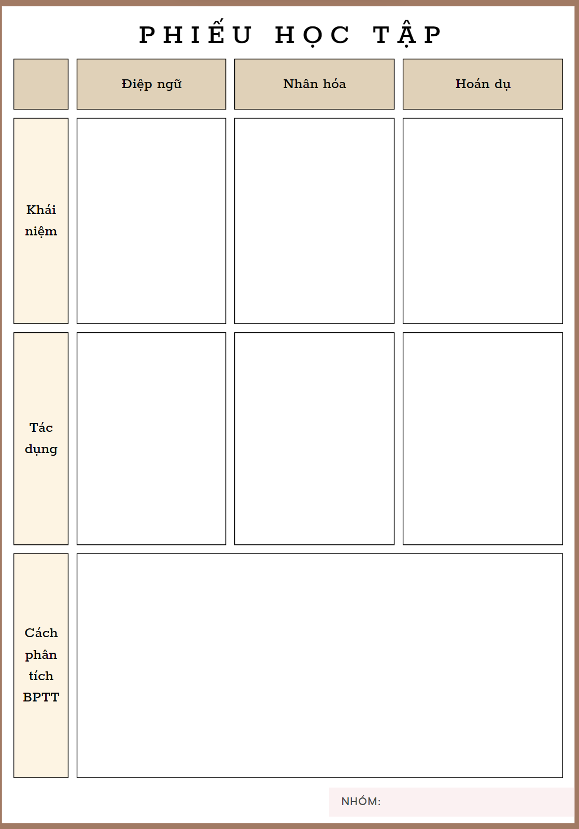  Bước 2: HS trao đổi thảo luận, thực hiện nhiệm vụ  - HS thực hiện nhiệm vụ  Bước 3: Báo cáo kết quả hoạt động và thảo luận  - HS báo cáo sản phẩm nhóm  - GV gọi HS khác nhận xét, bổ sung câu trả lời của bạn.  Bước 4: Đánh giá kết quả thực hiện nhiệm vụ  - GV nhận xét, bổ sung, chốt lại kiến thức | I. Tri thức Tiếng Việt
   | ĐIỆP NGỮ | NHÂN HÓA | HOÁN DỤ
  Khái niệm | Là biện pháp tu từ nhắc đi nhắc lại nhiều lần một từ, cụm từ | Là biện pháp tu từ gọi hoặc tả con vật, cây cối, đồ vật…bằng những từ ngữ vốn dùng để gọi hoặc tả con người | Là biện pháp gọi tên sự vật, hiện tượng, khái niệm bằng tên của một sự vật, hiện tượng, khái niệm khác có quan hệ gần gũi với nó.
  Tác dụng | Làm tăng cường hiệu quả diễn đạt như nhấn mạnh, tạo ấn tượng, gợi liên tưởng, cảm xúc, vần điệu cho câu thơ, câu văn. | Làm cho sự vật, đồ vật, cây cối trở nên gần gũi, sinh động, biểu thị được những suy nghĩ, tình cảm của con người | Tăng sức gợi hình, gợi cảm cho sự diễn đạt
  Cách phân tích BPTT | - Nhận diện, gọi tên BPTT  - Chỉ ra từ ngữ, hình ảnh có sử dụng BPTT đó  - Nêu và phân tích hiệu quả của BPTT đó trong câu và trong bài.
Hoạt động 3: Thực hành – Luyện tập
a. Mục tiêu: HS vận dụng được những tri thức đã biết để giải các bài tập về các BPTT
b. Nội dung: Sử dụng sgk, kiến thức đã học để hoàn thành bài tập.
c. Sản phẩm học tập: Kết quả của HS.
d. Tổ chức thực hiện:
HOẠT ĐỘNG CỦA GV – HS | DỰ KIẾN SẢN PHẨM
Bước 1: chuyển giao nhiệm vụ  - GV hướng dẫn HS hoàn thành PHT (bài tập 1)  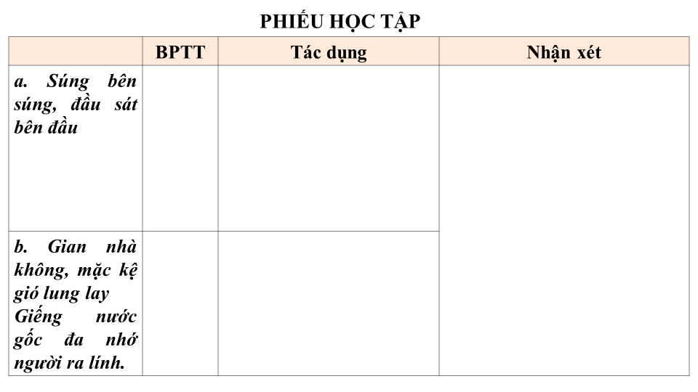  - GV hướng dẫn HS hoàn thành bài tập 2,3,4  Bước 2: HS trao đổi thảo luận, thực hiện nhiệm vụ  - HS tiếp nhận nhiệm vụ  Bước 3: Báo cáo kết quả hoạt động và thảo luận  - HS hoàn thành bài tập  - GV gọi HS khác nhận xét, bổ sung câu trả lời của bạn.  Bước 4: Đánh giá kết quả thực hiện nhiệm vụ  - GV nhận xét, bổ sung, chốt lại kiến thức | Bài tập 1  a. Điệp ngữ, hoán dụ  Khắc hoạ hình ảnh những người lính kề vai sát cánh bên nhau cùng thực hiện nhiệm vụ chiến đấu. Đây cũng là biểu tượng của tình đồng chí giữa những người lính.  b. Nhân hoá  Diễn tả tình thương, nỗi nhớ của quê hương, gia đình dành cho người đi xa.  Nhận xét: Hai dòng thơ làm nổi bật tâm trạng của người lính: các anh ra đi với một ý chí quyết tâm mạnh mẽ, dứt khoát nhưng trong lòng không thôi xót xa bởi người thân vẫn sống trong hoàn cảnh nghèo khó; day dứt bởi biết họ thương nhớ mình khôn nguôi. Tâm tư thầm kín đó chỉ có những người đồng chí cùng cảnh ngộ mới có thể thấu hiểu, cảm thông và chia sẻ  Bài tập 2  - Từ đồng nghĩa với từ “đôi” là từ “hai”  - Trong ngữ cảnh này, từ “hai” không thể thay cho từ “đôi” vì ngoài nghĩa chỉ số lượng giống từ “hai”, “đôi” còn có nghĩa chỉ hai cá thể tương ứng với nhau và làm thành một đơn vị thống nhất về vai trò, chức năng, không thể tách rời. Trong ngữ cảnh câu thơ, từ “đôi” được dùng để chỉ hai người có sự tương đồng, có chung một nhiệm vụ.  Bài tập 3  a. Các cụm từ nước mặn đồng chua, đất cày lên sỏi đá chỉ những miền quê nghèo, thiên nhiên khắc nghiệt, cuộc sống con người vất vả, khó khăn  b. Nghĩa của các cụm từ in đậm đã nói lên sự tương đồng về hoàn cảnh xuất thân giữa những người lính giúp những người xa lạ gắn bó thành bạn tâm giao tri kỉ bởi sự tương đồng về hoàn cảnh giúp họ thấu hiểu, cảm thông cho nhau người đọc cũng cảm nhận niềm xúc động sâu xa của nhà thơ trước hoàn cảnh sống lam lũ, cực nhọc của những người lính.  c. Cụm từ đất cày lên sỏi đá gợi liên tưởng đến thành ngữ chó ăn đá, gà ăn sỏi chỉ nơi đất đai cằn cỗi, hoang vu.  Bài tập 4  - Chỉ có từ lung lay là từ láy. Hai từ xa lạ, tri kỉ có hiện tượng lặp vẫn nhưng không phải là từ láy vì cả hai tiếng tạo thành từ đều có nghĩa.  - Lung lay có nghĩa là lỏng lẻo, rung lắc, nghiêng bên này bên kia, không giữ nguyên thế đứng thẳng. Trong bài thơ Đồng chí, từ lung lay được dùng để miêu tả tình trạng đã cũ, không vững chãi, rung lắc mỗi khi có gió thổi mạnh của gian nhà trống trải, lâu ngày không được tu sửa nơi quê nhà của người lính.

Hoạt động 4: Vận dụng
a. Mục tiêu: Vận dụng kiến thức đã học để giải bài tập, củng cố kiến thức.
b. Nội dung: Sử dụng kiến thức đã học để hỏi và trả lời, trao đổi.
c. Sản phẩm học tập: Câu trả lời của HS.
d. Tổ chức thực hiện:
GV nêu yêu cầu: Nối cột A với cột B để tìm ra biện pháp tu từ tương ứng
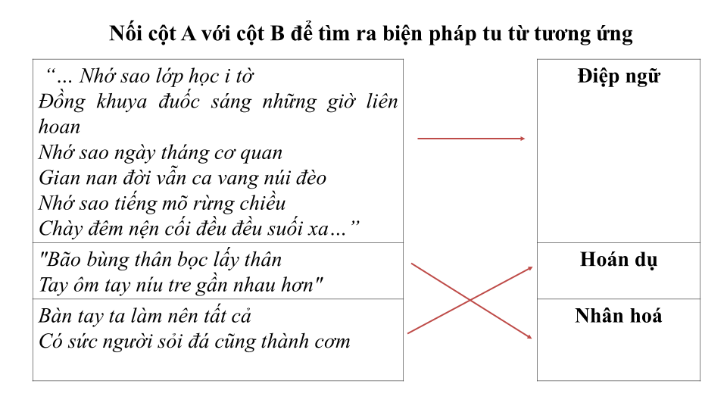
- GV nhận xét, đánh giá, chuẩn kiến thức.
-----------------------------------------------
Ngày soạn:
Ngày dạy:
Tiết 89, 90
Văn bản 2 : Đọc văn bản: LÁ ĐỎ
Nguyễn Đình Thi
I. MỤC TIÊU:
1. Năng lực
* Năng lực chung:
Năng lực tự chủ và tự học; năng lực tư duy phản biện; năng lực giải quyết vấn đề; năng lực sáng tạo.
* Năng lực đặc thù:
Năng lực ngôn ngữ (đọc – viết ); năng lực văn học.
- HS biết cách đọc hiểu một văn bản thơ tự do
+ Nêu được ấn tượng về văn bản và những trải nghiệm giúp bản thân hiểu thêm văn bản.
- Nhận biết được các đặc điểm của thể thơ tự do ( về số tiếng trong một dòng thơ, số dòng trong một khổ, đặc điểm vần, nhịp thơ,…)
- Nhận biết và nhận xét được nét độc đáo của bài thơ thể hiện ở yếu tố tự sự, yếu tố miêu tả, hình ảnh, biện pháp tu từ, từ ngữ đặc sắc, mạch cảm xúc, cảm hứng chủ đạo.
2. Phẩm chất:
- Cảm nhận được tình yêu quê hương, đất nước được thể hiện trong bài thơ, từ đó, bồi dưỡng lòng biết ơn những người đã góp phần làm nên cuộc sống hôm nay, trân trọng những gì mà chúng ta đang có.
II. THIẾT BỊ DẠY HỌC VÀ HỌC LIỆU
1. Giáo viên
- Máy chiếu, máy tính, bảng phụ và phiếu học tập.
- Các hình ảnh, video liên quan (nếu có).
2. Học sinh: Soạn bài theo hướng dẫn của GV.
III. TIẾN TRÌNH DẠY HỌC
1. Hoạt động 1: Khởi động
a. Mục tiêu:
Mục đích là để kết' nối những trải nghiệm về bài hát của cá nhân với những nội dung được nhắc đến trong VB, đồng thời tạo tâm thế thoải mái cho HS trước khi tiến hành các hoạt động của giờ học.
b.Tổ chức thực hiện:
Bước 1: Chuyển giao nhiệm vụ (GV)
GV cho học sinh nghe bài hát Lá đỏ.
? Nêu cảm nhận ban đầu về bài hát đó?
Bước 2: Thực hiện nhiệm vụ
- HS lắng nghe, suy nghĩ, trả lời.
Bước 3: Báo cáo, thảo luận
- HS chia sẻ cá nhân.
Bước 4: Kết luận, nhận định (GV):
-GV nhận xét câu trả lời của HS, dẫn dắt để kết nối hoạt động hình thành kiến thức mới.
2. Hoạt động 2: Hình thành kiến thức mới
2.1: Đọc văn bản
a. Mục tiêu: Tìm hiểu chung về tác giả và văn bản Nguyễn Đình Thi và văn bản Lá đỏ
b. Tổ chức thực hiện:
HOẠT ĐỘNG CỦA GV – HS | DỰ KIẾN SẢN PHẨM
Bước 1: Chuyển giao nhiệm vụ  - GV hướng dẫn HS theo dõi số tiếng trong mỗi dòng thơ, số dòng trong mỗi khổ, vần thơ, nhịp thơ để nắm được những yếu tố đặc trưng của thể thơ tự do. Đồng tời, GV lưu ý HS hình dung cuộc gặp gỡ của em gái tiền phương và người lính giữa khung cảnh chiến trường Trường Sơn, tưởng tượng cuộc gặp giữa Sài Gòn.  - GV đặt câu hỏi gợi dẫn: Trình bày ngắn gọn những hiểu biết về tác giả Nguyễn Đình Thi và tác phẩm “Lá đỏ”  Bước 2: HS thực hiện nhiệm vụ  HS tiếp nhận nhiệm vụ  Bước 3: Báo cáo kết quả và thảo luận  - HS quan sát, lắng nghe, trả lời câu hỏi  Bước 4: Đánh giá kết quả thực hiện hoạt động  - GV nhận xét, đánh giá, bổ sung | I. Đọc- Tìm hiểu chung  1. Đọc, chú thích  a. Đọc  - Đọc to, rõ ràng, diễn cảm. Giọng đọc hào sảng, thiết tha.  - Chú ý các thẻ chiến lược đọc theo dõi, hình dung, tưởng tượng  b. Chú thích  - Tiền phương (như tiền tuyến): vùng đang diễn ra những trận chiến đấu trực tiếp với địch, đối lập với hậu phương  2. Tìm hiểu chung  a. Tác giả: Nguyễn Đình Thi (1924-2003)  - Quê ở Hà Nội, là nhà thơ, nhà văn, nhà phê bình văn học, nhạc sĩ.  - Thơ ông tự do, phóng khoáng, đồng thời cũng hàm súc, giàu chất suy tư, dạt dào cảm hứng yêu nước. Hình tượng xuyên suốt trong thơ Nguyễn Đình Thi là đất nước Việt Nam đau thương và quật khởi, con người gian lao và anh dũng.  - Một số tác phẩm tiêu biểu: Diệt phát xít (1945), Người Hà Nội (1947), Đất nước (1995), Mấy vấn đề văn học (1956), Bài thơ Hắc Hải (1958), Cái Tết của mèo con (1961), Vỡ bờ (tập I năm 1962, tập II năm 1970), Sóng reo (2001),…  b. Tác phẩm  - Thể thơ: Thơ tự do  - Hoàn cảnh sáng tác: Bài thơ Lá đỏ được sáng tác tháng 12 năm 1974 – thời điểm cuộc kháng chiến chống đế quốc Mỹ bước vào giai đoạn cuối, toàn quân và dân ta đang dồn sức cho tiền tuyến.
2.2. KHÁM PHÁ CHI TIẾT VĂN BẢN.
a. Mục tiêu:
- Đặc điểm về thể thơ của bài thơ
- Nhân vật thể hiện cảm xúc
- Bốn dòng thơ đầu: Cuộc gặp gỡ trên đỉnh Trương Sơn
- Bốn dòng thơ sau: Cuộc chia tay trên đỉnh Trường Sơn
- Mạch cảm xúc, cảm hứng chủ đạo, thông điệp của bài thơ
b. Nội dung: HS sử dụng SGK, chắt lọc kiến thức để tiến hành trả lời câu hỏi, hoàn thành phiếu học tập
c. Sản phẩm học tập: HS tiếp thu kiến thức và câu trả lời của HS.
d. Tổ chức thực hiện:
HOẠT ĐỘNG CỦA GV – HS | DỰ KIẾN SẢN PHẨM
Bước 1: Chuyển giao nhiệm vụ  GV yêu cầu HS báo cáo sản phẩm đã thực hiện ở nhà: Xác định những đặc điểm của thể thở tự do được thể hiện trong bài thơ “Lá đỏ”  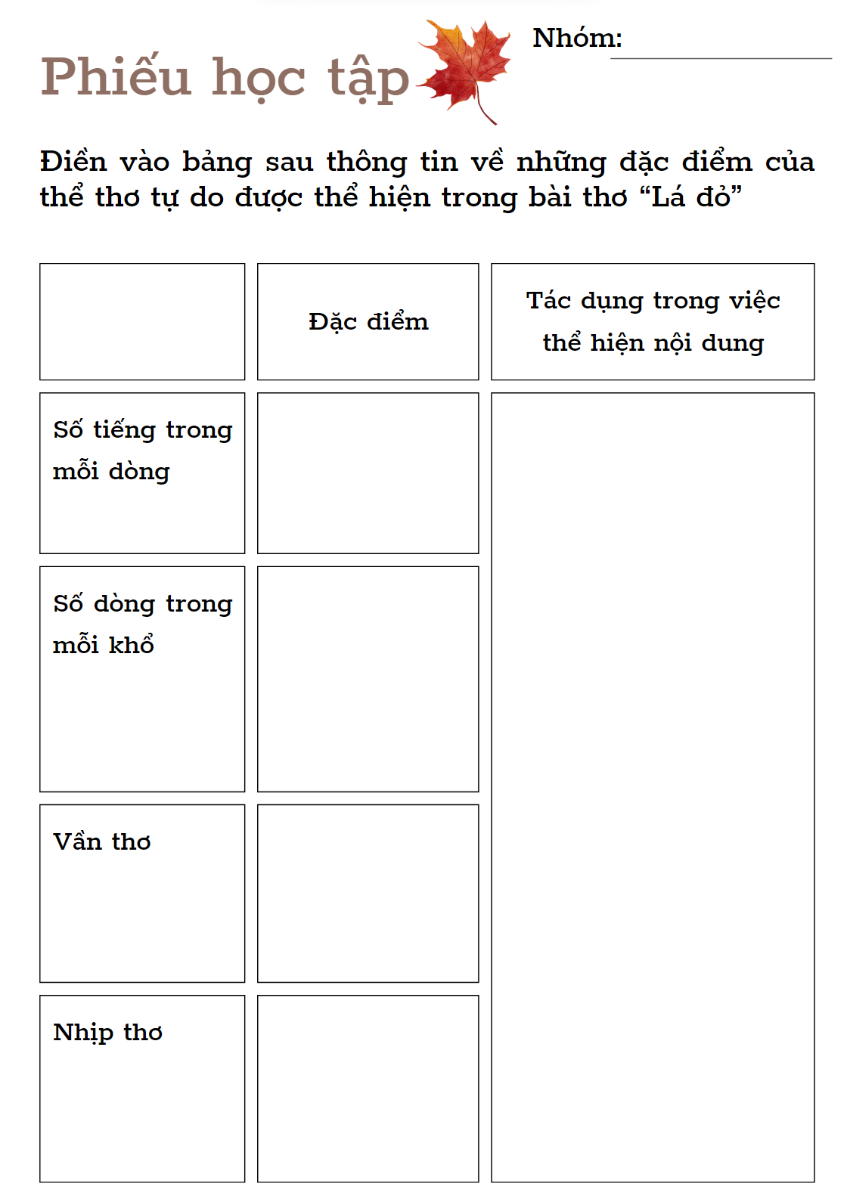  Bước 2: HS thực hiện nhiệm vụ  HS tiếp nhận nhiệm vụ  Bước 3: Báo cáo kết quả và thảo luận  - HS lắng nghe, hoàn thành nhiệm vụ  - GV gọi HS khác nhận xét, bổ sung câu trả lời của bạn.  Bước 4: Đánh giá kết quả thực hiện hoạt động  - GV nhận xét, đánh giá. | II. Khám phá văn bản  1. Đặc điểm về thể thơ của bài thơ  - Số tiếng trong một dòng: Tự do, linh hoạt, dòng sáu tiếng, dòng bảy tiếng.  - Số dòng trong mỗi khổ: Bốn khổ, số dòng linh hoạt trong mỗi khổ  - Vần thơ: Hai khổ đầu gieo vần, hai khổ cuối không gieo vần  - Nhịp thơ: Không tuân theo một quy tắc nhất định, dòng ngắt nhịp 2/2/2, dòng ngắt nhịp 4/3, dòng ngắt nhịp 3/3,… Nhịp thơ linh hoạt, phù hợp với cảm xúc của nhà thơ cũng như đối tượng miêu tả.  Tác dụng trong việc thể hiện nội dung  Miêu tả hết sức sinh động hình ảnh Trường Sơn những năm khói lửa, hình ảnh đoàn quân ra trận, hình ảnh người “em gái tiền phương” cũng như niềm xúc động sâu xa, niềm tin và hi vọng của nhà thơ vào thắng lợi cuối cùng của cuộc kháng chiến.
Bước 1: Chuyển giao nhiệm vụ:  GV đặt câu hỏi gợi dẫn: Bài thơ thể hiện cảm xúc trước một cuộc hội ngộ rồi chia li trong niềm tin gặp lại. Cho biết ai là người bộc lộ cảm xúc và đó là cuộc gặp giữa ai với ai.  Bước 2: Thực hiện nhiệm vụ:  - HS tiếp nhận nhiệm vụ  Bước 3: Báo cáo, thảo luận:  - GV gọi HS khác nhận xét, bổ sung câu trả lời của bạn  Bước 4: Kết luận, nhận định.  GV kết luận và nhấn mạnh kiến thức. | 2. Nhân vật thể hiện cảm xúc  - Nhân vật bộc lộ cảm xúc (chủ thể trữ tình): Một người lính trên đường hành quân thần tốc vào chiến trường, chuẩn bị cho chiến dịch mùa xuân năm 1975.  - Anh kể lại cuộc gặp gỡ giữa anh với một cô thanh niên xung phong đang làm nhiệm vụ trên tuyến đường Trường Sơn.
Bước 1: Chuyển giao nhiệm vụ  GV tổ chức hoạt động nhóm 4  Thời gian: 7 phút  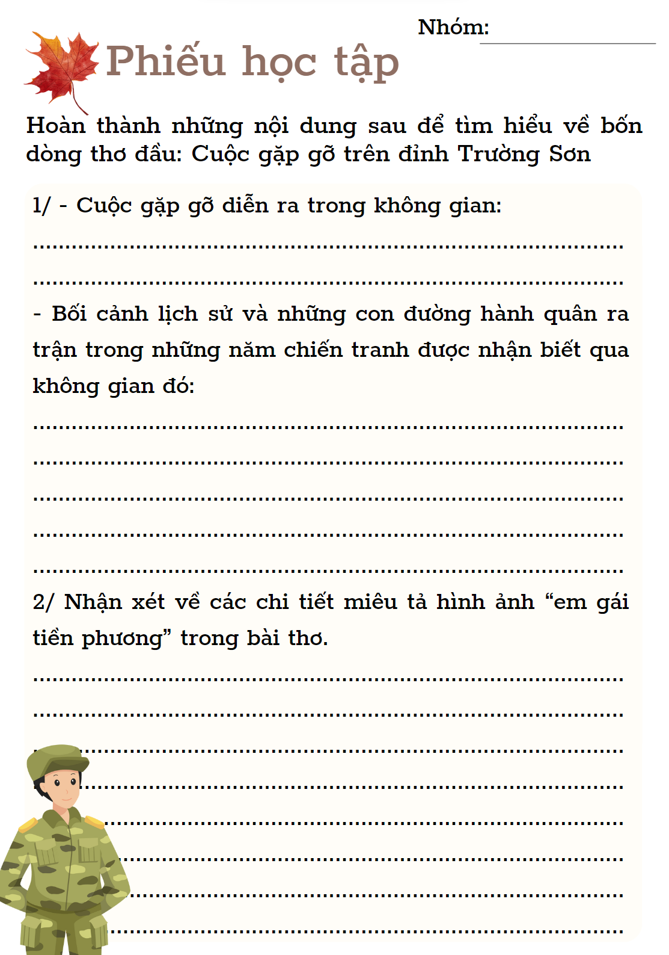  Bước 2: HS thực hiện nhiệm vụ  HS tiếp nhận nhiệm vụ  Bước 3: Báo cáo kết quả và thảo luận  - HS lắng nghe, trả lời câu hỏi  - GV gọi HS khác nhận xét, bổ sung câu trả lời của bạn.  Bước 4: Đánh giá kết quả thực hiện hoạt động  - GV nhận xét, đánh giá. | 3. Bốn dòng thơ đầu: Cuộc gặp gỡ trên đỉnh Trương Sơn  a. Hình ảnh Trường Sơn  - Không gian: Đỉnh Trường Sơn “lộng gió”, “rừng lạ ào ào lá đỏ”, “bụi Trường Sơn nhòa trời lửa”.  vừa lãng mạn vừa hào hùng, dữ dội  - Bối cảnh lịch sử và những con đường hành quân ra trận trong những năm chiến tranh: Thời điểm cuộc kháng chiến chống đế quốc Mỹ bước vào giai đoạn khốc liệt, lúc toàn quân và dân ta đang dồn sức cho tiền tuyến, quyết tâm thống nhất đất nước.  b. Hình ảnh em gái tiền phương  Em đứng bên đường như quê hương  Vai áo bạc quàng súng trường  Vừa thân thương, dịu dàng, gần gũi, giản dị; vừa kiên cường, dũng cảm, vững vàng khi làm nhiệm vụ.  - So sánh: em - trở thành biểu tượng của quê hương, đất nước.  Biểu tượng cho cuộc chiến tranh nhân dân của dân tộc, cho khát vọng độc lập, hòa bình của toàn dân.
Bước 1: Chuyển giao nhiệm vụ  GV đặt câu hỏi: Nêu cảm nhận của em về hình ảnh đoàn quân trên đường ra tiền tuyến trong bài thơ. Em từng đọc những câu thơ nào khác cũng miêu tả hình ảnh đoàn quân ra trận?  Những đường Việt Bắc của ta  Đêm đêm rầm rập như là đất rung  Quân đi điệp điệp trùng trùng  Ánh sao đầu súng, bạn cùng mũ nan.  (Việt Bắc,Tố Hữu)  Hình ảnh những binh đoàn bộ đội trùng trùng hối hả ngày đêm hành quân ra trận thời kháng chiến chống thực dân Pháp từng được nhà thơ Tố Hữu khắc họa trong bài thơ “Việt Bắc”:  Bước 2: HS thực hiện nhiệm vụ  HS tiếp nhận nhiệm vụ  Bước 3: Báo cáo kết quả và thảo luận  - HS lắng nghe, trả lời câu hỏi  - GV gọi HS khác nhận xét, bổ sung câu trả lời của bạn.  Bước 4: Đánh giá kết quả thực hiện hoạt động  - GV nhận xét, đánh giá. | 4. Bốn dòng thơ sau: Cuộc chia tay trên đỉnh Trường Sơn  - Đoàn quân vẫn đi vội vã  - vội vã: Từ láy  Gợi lên không khí hành quân hào hùng, thần tốc  Tinh thần khẩn trương tranh thủ từng phút giây hành quân ra tiền tuyến cho kịp bước vào trận chiến cuối cùng; bất chấp gian khổ, hiểm nguy.  Biểu tượng kết tinh của tinh thần, ý chí, khát vọng chiến thắng, khát vọng độc lập, thống nhất của cả dân tộc.  * Hình ảnh cuộc gặp gỡ trên đỉnh Trường Sơn  Bức tranh rừng Trường Sơn  - Đỉnh Trường Sơn lộng gió, rừng lạ ào ào lá đỏ  - Bụi nhòa trong trời lửa.  Hình ảnh em gái tiền phương  - Gặp em trên cao lộng gió.  - Em đứng bên đường như quê hương / Vai áo bạc, quàng súng trường.  Hình ảnh đoàn quân ra trận  - Đoàn quân vẫn đi vội vã
Bước 1: Chuyển giao nhiệm vụ  GV Tổ chức cho HS hoàn thành PHT cá nhân  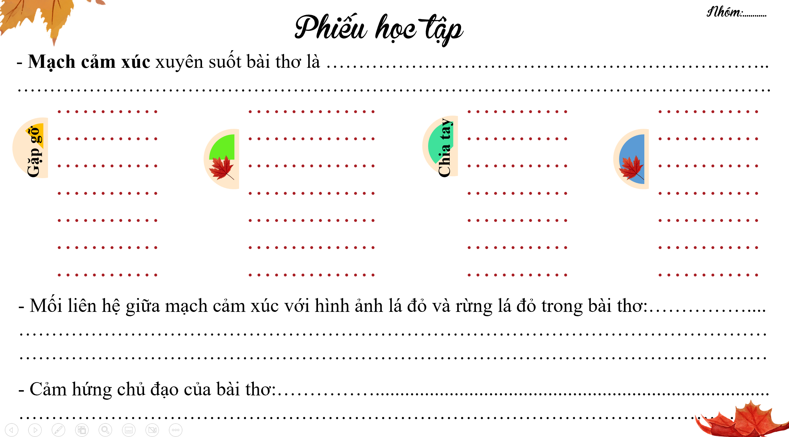  Bước 2: HS thực hiện nhiệm vụ  HS tiếp nhận nhiệm vụ  Bước 3: Báo cáo kết quả và thảo luận  - HS lắng nghe, hoàn thành PHT và báo cáo sản phẩm  - GV gọi HS khác nhận xét, bổ sung câu trả lời của bạn.  Bước 4: Đánh giá kết quả thực hiện hoạt động  - GV nhận xét, đánh giá.  Góc suy ngẫm: Có ý kiến cho rằng bài thơ thể hiện niềm tin và hi vọng về thắng lợi tất yếu của cuộc kháng chiến. Em có tán thành với ý kiến đó không? Vì sao?  Gợi ý:  Chào em em gái tiền phương  Hẹn gặp nhé giữa Sài Gòn…  - Lời chào tạm biệt của người lính dành cho người em gái tiền phương nhưng cũng hàm chứa trong đó niềm tin và hi vọng vào chiến thắng tất yếu của cuộc kháng chiến.  - Niềm tin này có căn cứ, dựa trên cơ sở thực tế. Đó là sự đồng lòng quyết tâm dồn sức mạnh toàn quân, toàn dân vào cuộc chiến. Đồng thời, đây cũng là động lực làm nên sức mạnh cho cả dân tộc bước tiếp trên những chặn đường cuối cùng của cuộc kháng chiến trường kì, gian khổ và đi đến thắng lợi vĩ đại, mang lại độc lập, tự do, hoàn bình cho đất nước.  Bước 1: Chuyển giao nhiệm vụ  - GV yêu cầu HS khái quát nội dung, nghệ thuật của bài  - HS tiếp nhận nhiệm vụ.  Bước 2: HS trao đổi thảo luận, thực hiện nhiệm vụ  - HS thực hiện nhiệm vụ.  Bước 3: Báo cáo kết quả và thảo luận  - HS trả lời câu hỏi  - GV gọi HS khác nhận xét, bổ sung câu trả lời của bạn.  Bước 4: Đánh giá kết quả thực hiện hoạt động  - GV nhận xét, đánh giá, chốt kiến thức  1. Nghệ thuật  - Thể thơ tự do.  - Nhịp điệu thơ mang tính dồn dập, vững bền, chắc khoẻ.  - Hình ảnh: lá đỏ, em gái tiền phương và đoàn quân như những tâm điểm và đặc tả, có sức khái quát cao về vẻ đẹp của đất nước con người Việt Nam.  - Ngôn ngữ thơ rất chân thực  2. Nội dung  Khắc họa hình ảnh sống động: lá đỏ, cô em gái tiền phương, đoàn quân - có sức gợi tả, khái quát cao cho vẻ đẹp của đất nước, con người Việt Nam. | 5. Mạch cảm xúc, cảm hứng chủ đạo, thông điệp của bài thơ  - Mạch cảm xúc xuyên suốt bài thơ là tình yêu quê hương, đất nước. Cảm xúc ấy vận động qua các cung bậc  + Gặp gỡ  -> Mến thương người em gái nhỏ - hình bóng quê hương  -> Yêu mến, tự hào, biết ơn những con người chưa biết tên đã cống hiến, hi sinh thầm lặng cho đất nước  + Chia tay  -> Tin tưởng vào chiến thắng cuối cùng của cuộc kháng chiến  -> Tình yêu quê hương, đất nước  - Mỗi chiếc lá gợi liên tưởng tới một cá nhân, cả rừng lá đỏ ào ào gợi lên hình ảnh hào hùng của cả dân tộc, đất nước.  Nhấn mạnh vai trò, ý nghĩa sự đóng góp của mỗi cá nhân vào thắng lợi vĩ đại của cuộc chiến tranh nhân dân  - Cảm hứng chủ đạo của bài thơ: ngợi ca tinh thần yêu nước, những đóng góp lớn lao của những người anh hùng chưa biết tên để tạo nên sức mạnh dân tộc, góp phần làm nên chiến thắng trong những cuộc kháng chiến chống giặc ngoại xâm
Hoạt động 3: Luyện tập
a. Mục tiêu: Củng cố lại kiến thức đã học.
b. Nội dung: Sử dụng SGK, kiến thức đã học để hoàn thành bài tập.
c. Sản phẩm học tập: Kết quả của HS.
d. Tổ chức thực hiện:
1. GV tổ chức trò chơi KÍ ỨC RỪNG LÁ ĐỎ
Câu 1: Văn bản “Lá đỏ” được viết theo thể thơ nào?
A. Thể thơ 5 chữ B. Thể thơ 6 chữ C. Thể thơ 7 chữ D. Thể thơ tự do
Câu 2. Biện pháp tu từ nào được sử dụng trong câu thơ: “Em đứng bên đường như quê hương”?
A. Ẩn dụ B. Hoán dụ C. So sánh D. Nhân hóa
Câu 3. Nhân vật bộc lộ cảm xúc (chủ thể trữ tình) trong văn bản là ai?
A. Người lính Trường Sơn B. Nguyễn Đình Thi
C. Em gái tiền phương D. Người lính Trường Sơn và em gái tiền phương
Câu 4. Hai câu sau gợi ra điều gì?
"Chào em, em gái tiền phương
Hẹn gặp nhé giữa Sài Gòn"
A. Niềm tin và hi vọng vào ngày chiến thắng của người lính Trường Sơn
B. Lời chào và lời ước hẹn của cô gái tiền phương và người lính Trường Sơn
C. Lời chào và lời ước hẹn của người lính Trường Sơn với cô gái tiền phương
D. Lời hẹn ước giữa hai nhân vật trữ tình
Câu 5. Cảm xúc của tác giả qua văn bản là
A. niềm vui, tự hào và hy vọng vào tương lai của người lính Trường Sơn.
B. niềm vui, lạc quan, tin tưởng, tự hào và hy vọng vào ngày mai chiến thắng.
C. niềm vui sướng, hạnh phúc khi gặp lại người em gái tiền phương.
D. niềm tin tất thắng vào cuộc kháng chiến.
Câu 6. Không khí hành quân hào hùng thần tốc được thể hiện qua hình ảnh nào?
A. Bụi Trường Sơn
B. Đoàn lính Trường Sơn hành quân vội vã
C. Đoàn quân đi vội vã, bụi Trường Sơn nhòa trong trời lửa
D. Ào ào lá đỏ
2. GV tổ chức hoạt động VIẾT KẾT NỐI VỚI ĐỌC: Viết đoạn văn khoảng 7-9 câu trình bày suy nghĩ của em về hình ảnh “em gái tiền phương” trong bài thơ.
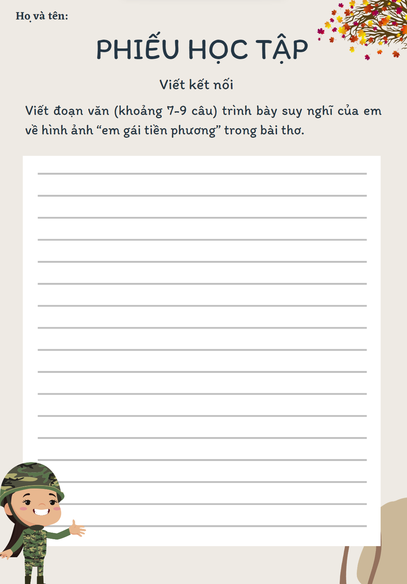
- GV nhận xét, đánh giá, chuẩn kiến thức.
Hoạt động 4: Vận dụng
a. Mục tiêu: Vận dụng kiến thức đã học để giải bài tập, củng cố kiến thức.
b. Nội dung: Sử dụng kiến thức đã học để hỏi và trả lời, trao đổi.
c. Sản phẩm học tập: Sản phẩm của HS.
d. Tổ chức thực hiện:
Lựa chọn 1 trong 2 nhiệm vụ sau:
- Nhiệm vụ 1: Vẽ tranh tái hiện lại cuộc gặp gỡ trên đỉnh Trường Sơn giữa người lính và “em gái tiền phương”
- Nhiệm vụ 2: Tưởng tượng mình là người lính trên đỉnh Trường Sơn, nếu gặp “em gái tiền phương”, em sẽ nói điều gì? Viết lại cuộc hội thoại đó.
-------------------------------------------------
Tiết 91, 92: Văn bản 3
NHỮNG NGÔI SAO XA XÔI
-Lê Minh Khuê-
I. Mục tiêu
1. Về năng lực:
a. Năng lực đặc thù
- HS nhận biết được các đặc điểm về ngôi kể, không gian, thời gian nghệ thuật, những sự việc chính trong câu chuyện, nhân vật chính…
- HS cảm nhận được tình yêu quê hương, đất nước, tinh thần dũng cảm, niềm yêu đời, lạc quan, tin tưởng vào thắng lợi của đất nước, tình đồng chí của những nữ thanh niên xung phong trong truyện, từ đó, bồi dưỡng lòng biết ơn đối với thế hệ cha anh đã góp phần làm nên cuộc sống hoà bình hôm nay.
b. Năng lực chung
- Giao tiếp và hợp tác: Kỹ năng giao tiếp và hợp tác nhóm với các thành viên khác.
- Tự chủ và tự học, tự thu thập, tổng hợp và phân loại thông tin
2. Về phẩm chất:
- Yêu quê hương, đất nước; có niềm tin vào những điều tốt đẹp trong cuộc sống, có khát vọng và hoài bão lớn lao
II. Thiết bị dạy học và học liệu
1. Thiết bị dạy học
- Kế hoạch bài dạy
- SGK, SGV
- Máy chiếu, máy tính
2. Học liệu
- Hình ảnh, phiếu học tập, trò chơi liên quan đến nội dung bài học.
III. Tiến trình dạy học
Hoạt động 1: Khởi động
a. Mục tiêu: Tạo hứng thú cho học sinh kết nối vào nội dung bài học
b. Nội dung: GV tổ chức hoạt động gợi dẫn bằng hoạt động
c. Sản phẩm: Câu trả lời của HS
d. Tổ chức thực hiện:
GV tổ chức hoạt động:
GV cho HS xem video và dẫn vào bài mới
GV dẫn dắt vào bài học: Bài hát với giai điệu vừa khỏe khoắn, vừa nhanh nhẹ, vừa có âm hưởng hiện đại, nhưng cũng mang âm hưởng mạnh mẽ, hào hùng của người chiến sĩ đã tái hiện lại hình ảnh 3 nữ thanh niên xung phong hình ảnh Nho, Thao, Phương Định thật hồn nhiên của lứa tuổi xuân thì nhưng lòng vẫn hiên ngang thực hiện nhiệm vụ. Để hiểu được rõ hơn về ba cô gái này, chúng ta cùng vào bài học ngày hôm nay!
Hoạt động 2: Hình thành kiến thức
Phần I. Đọc- Tìm hiểu chung
a. Mục tiêu: Đọc văn bản và nắm được thông tin cơ bản về tác phẩm
b. Nội dung: GV đặt câu hỏi liên quan đến nội dung bài học.
c. Sản phẩm: Câu trả lời của HS.
d. Tổ chức thực hiện:
HOẠT ĐỘNG CỦA GV – HS | DỰ KIẾN SẢN PHẨM
Bước 1: Chuyển giao nhiệm vụ  - GV hướng dẫn HS đọc văn bản và tìm hiểu một số từ khó qua hoạt động ghép nối từ ngữ  - GV đặt câu hỏi gợi dẫn: Trình bày ngắn gọn những hiểu biết về tác giả Lê Minh Khuê và văn bản “Những ngôi sao xa xôi”  Bước 2: HS thực hiện nhiệm vụ  HS tiếp nhận nhiệm vụ  Bước 3: Báo cáo kết quả và thảo luận  - HS quan sát, lắng nghe, trả lời câu hỏi  Bước 4: Đánh giá kết quả thực hiện hoạt động  - GV nhận xét, đánh giá, bổ sung | I. Đọc- Tìm hiểu chung  1. Đọc, chú thích  a. Đọc  Đọc to, rõ ràng, diễn cảm; giọng tâm tình; phân biệt lời kể và lời đối thoại giữa các nhân vật.  b. Chú thích  - Cao điểm: chỗ cao hơn so với mặt đất xung quanh như gò, đồi núi hoặc nóc công trình kiến trúc. Trong văn bản này, cao điểm chỉ khu vực trên cao dùng làm địa điểm quan sát xung quanh, thường xuyên bị địch bắn phá.  - Cao xạ: pháo để bắn các mục tiêu trên không  - 12 li 7: súng bắn tỉa hạng nặng do Việt Nam chế tạo, có cỡ nòng 12,7 mm.  - Bi đông: còn gọi là binh tông, được sử dụng trong quân đội để đựng nước uống  - Ca-chiu-sa: tên một ca khúc Nga.  - Mủng: đồ đan sít bằng tre, tròn và sâu lòng, dùng để đựng.  2. Tìm hiểu chung  a. Tác giả  - Lê Minh Khuê sinh năm 1949, quê ở Thanh Hóa  - Từng tham gia lực lượng Thanh niên xung phong thời kì kháng chiến chống đế quốc Mỹ.  - Trước năm 1975, bà chủ yếu viết về cuộc sống chiến đấu của tuổi trẻ ở tuyến đường Trường Sơn.  - Các tác phẩm tiêu biểu: “Cao điểm mùa hạ” (1978), “Một chiều xa thành phố” (1986), “Nhiệt đới gió mùa” (2012),…  b. Tác phẩm  - Hoàn cảnh sáng tác: Tác phẩm sáng tác năm 1971, lúc cuộc kháng chiến chống Mỹ của dân tộc đang diễn ra ác liệt  - Thể loại: Truyện ngắn
Phần II. Khám phá văn bản
a. Mục tiêu: Nắm được
- Người kể chuyện
- Cốt truyện
- Không gian, thời gian diễn ra sự kiện
- Nhân vật chính trong truyện
b. Nội dung: HS sử dụng SGK, chắt lọc kiến thức để tiến hành trả lời câu hỏi, hoàn thành phiếu học tập
c. Sản phẩm học tập: HS tiếp thu kiến thức và câu trả lời của HS.
d. Tổ chức thực hiện:
HOẠT ĐỘNG CỦA GV – HS | DỰ KIẾN SẢN PHẨM
Nhiệm vụ 1:  Bước 1: Chuyển giao nhiệm vụ  GV đặt câu hỏi gợi dẫn: Câu chuyện được kể bằng lời của ai? Thuộc ngôi thứ mấy? Ngôi kể đó có tác dụng như thế nào trong việc thể hiện nội dung câu chuyện?  Bước 2: HS thực hiện nhiệm vụ  HS tiếp nhận nhiệm vụ  Bước 3: Báo cáo kết quả và thảo luận  - HS lắng nghe, trả lời câu hỏi  - GV gọi HS khác nhận xét, bổ sung câu trả lời của bạn.  Bước 4: Đánh giá kết quả thực hiện hoạt động  - GV nhận xét, đánh giá. | II. Khám phá văn bản  1. Người kể chuyện  - Ngôi kể  Ngôi thứ nhất: Phương Định  - Tác dụng  + Tạo điểm nhìn phù hợp dễ dàng tái hiện hiện thực khốc liệt của chiến tranh, tâm hồn con người.  + Tạo điều kiện thuận lợi để tác giả miêu tả biểu hiện của thế giới tâm hồn, trực tiếp nói lên những cảm xúc, suy nghĩ của nhân vật.  + Giúp câu chuyện hiện lên chân thực, tự nhiên và đáng tin cậy hơn.
Nhiệm vụ 2: Tìm hiểu cốt truyện  Bước 1: Chuyển giao nhiệm vụ:  GV Yêu cầu HS đọc và sắp xếp các sự việc theo trình tự chính xác để tóm tắt những sự kiện chính trong đoạn trích  Bước 2: Thực hiện nhiệm vụ:  - HS tiếp nhận nhiệm vụ  Bước 3: Báo cáo, thảo luận:  - HS lắng nghe, trả lời câu hỏi  - GV gọi HS khác nhận xét, bổ sung câu trả lời của bạn  Bước 4: Kết luận, nhận định.  GV kết luận và nhấn mạnh kiến thức. | 2. Cốt truyện  - Ba cô thanh niên xung phong làm nhiệm vụ phá bom trên cao điểm ác liệt. Họ đang làm việc riêng theo ý thích trong chiếc hang và trò chuyện về ước mơ sau chiến tranh.  - Máy bay ném bom, ba cô gái ra đường phá bom, bom nổ, Nho bị thương. Phương Định và Thao chăm sóc vết thương cho Nho.  - Một cơn mưa đá đột ngột trút xuống cao điểm khiến ba cô gái thích thú. Ngắm mưa, Phương Định nhớ về thành phố tuổi thơ.  - Một đêm yên tĩnh, Phương Định và Nho ngắm nhìn đoàn quân ra trận, tình yêu đồng đội trào dâng.
Nhiệm vụ 3:  Bước 1: Chuyển giao nhiệm vụ  GV đặt câu hỏi gợi dẫn: Câu chuyện diễn ra trong không gian, thời gian nào?  Bước 2: HS thực hiện nhiệm vụ  HS tiếp nhận nhiệm vụ  Bước 3: Báo cáo kết quả và thảo luận  - HS lắng nghe, trả lời câu hỏi  - GV gọi HS khác nhận xét, bổ sung câu trả lời của bạn.  Bước 4: Đánh giá kết quả thực hiện hoạt động  - GV nhận xét, đánh giá. | 3. Không gian, thời gian diễn ra sự kiện  - Không gian: một cao điểm thường xuyên bị máy bay địch bắn phá bằng đủ các loại bom trên tuyến đường Trường Sơn. Đường bị đánh, thân cây bị tước khô cháy,…  - Thời gian: cuộc kháng chiến chống đế quốc Mỹ đang trong thời điểm cam go, ác liệt nhất
Nhiệm vụ 4: Tìm hiểu chi tiết các nhân vật chính trong truyện  Bước 1: Chuyển giao nhiệm vụ  GV tổ chức cho HS hoàn thành PHT cá nhân  Thời gian: 5 phút  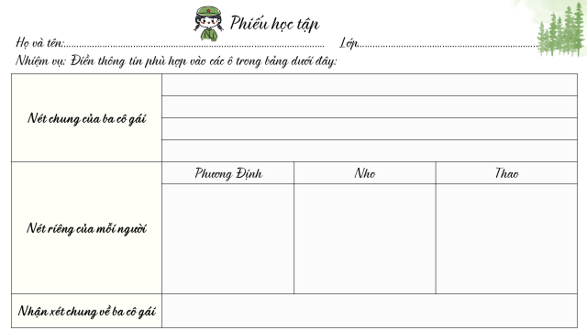  Bước 2: HS thực hiện nhiệm vụ  HS tiếp nhận nhiệm vụ  Bước 3: Báo cáo kết quả và thảo luận  - HS lắng nghe, hoàn thành PHT  - GV gọi HS khác nhận xét, bổ sung câu trả lời của bạn.  Bước 4: Đánh giá kết quả thực hiện hoạt động  - GV nhận xét, đánh giá.  Hình ảnh 3 cô gái thanh niên xung phong đã được tác giả Lê Minh Khuê đặc tả là 3 cô gái trẻ dễ vui, mơ mộng nhưng cũng trầm tư sâu lắng. Ở nơi chiến trường khói lửa nhưng họ vẫn luôn bình tĩnh, chủ động, lạc quan và nghĩ về tương lai. Họ làm mà như đang chơi mà chơi với những quả bom thì đâu phải là chuyện đùa. Bom có thể nổ bất cứ lúc nào và họ cũng có thể hy sinh bất cứ lúc nào. Nếu bom nổ, không chỉ không giữ được tính mạng mà có khi thân xác cũng không được toàn vẹn. Thế nhưng vì Tổ quốc, họ dám chấp nhận hy sinh. Mặc dù công việc gỡ bom khiến cho thần kinh luôn phải căng thẳng nhưng các cô gái vẫn bình tĩnh và xử lý một cách đầy ung dung như thể họ có tài điều khiển bom vậy. Nhờ họ mà biết bao chuyến xe qua trong an toàn, những con người xa lạ nhìn thấy nhau mà vẫy tay chào như là thân quen từ lâu lắm. Các cô có một tâm hồn thật đẹp. Trước cái chung của đất nước, họ đã dẹp cái riêng sang một bên. Tuy không sống trong hoàn cảnh đất nước chiến tranh nhưng thông qua truyện ngắn Những ngôi sao xa xôi và thông qua ba nữ thanh niên xung phong, chúng ta như được sống lại không khí hào hùng của dân tộc khi mà cả nước đang sục sôi đánh Mĩ.  - GV lồng ghép kiến thức  ? Em có nhận xét gì về tinh thần yêu nước của những người lính trong cuộc kháng chiến chống thực dân Mĩ?  Gợi ý: Truyền thống yêu nước Việt Nam là nhân tố cơ bản, tạo nên sức mạnh chính trị-tinh thần, thực chất là sức mạnh nhân tố con người trong cuộc kháng chiến chống Mỹ, cứu nước, là chiến thắng của lòng yêu nước và khát vọng hòa bình, thống nhất, của tinh thần “Không có gì quý hơn độc lập, tự do”, được Đảng ta và Chủ tịch Hồ Chí Minh lãnh đạo nhân dân phát huy và nâng lên đỉnh cao trong thời đại mới; xây dựng, củng cố nên khối đại đoàn kết toàn dân - kết hợp sức mạnh dân tộc với sức mạnh thời đại - đoàn kết quốc tế, tranh thủ sự đồng tình ủng hộ của các lực lượng cách mạng, tiến bộ trên thế giới, để thực hiện thắng lợi mục tiêu chiến lược: “Đoàn kết, đoàn kết, đại đoàn kết. Thành công, thành công, đại thành công”. | 4. Nhân vật chính trong truyện  * Nhân vật chính: chị Thao, Nho, Phương Định – Những cô gái thanh niên xung phong  * Nét chung của ba cô gái  - Yêu quê hương, đất nước  - Dũng cảm, kiên cường, trách nhiệm với công việc  - Giàu ước mơ, tâm hồn lãng mạn, nhạy cảm  - Yêu đồng chí, đồng đội  * Nét riêng của mỗi người  Phương Định  - Hồn nhiên, trẻ trung, lạc quan  - Tự tin, tự hào về bản thân  - Mơ mộng, lãng mạn  Nho  - Trẻ trung, hồn nhiên  - Rắn rỏi, bản lĩnh, mạnh mẽ, có phần ngang tàng khi đối diện với cái chết  Thao  - Cương quyết, táo bạo, bình tĩnh trong chiến đấu  - Sợ máu và vắt  - Thích hát nhưng không thuộc lời, hát sai nhạc  * Nhận xét chung về ba cô gái: Họ là những thanh niên xung phong tiêu biểu cho thế hệ trẻ Việt Nam trong kháng chiến
Nhiệm vụ 5: Tìm hiểu về thông điệp, nhan đề của tác phẩm  Bước 1: Chuyển giao nhiệm vụ  - GV nêu câu hỏi phát vấn:  H: Em hãy nêu giá trị nội dung và nghệ thuật của tác phẩm?  Thông điệp tác giả gửi gắm cho chúng ta là gì?  - HS tiếp nhận nhiệm vụ.  Bước 2: HS trao đổi thảo luận, thực hiện nhiệm vụ  - HS thảo luận và trả lời câu hỏi;  - Dự kiến sản phẩm:  Bước 3: Báo cáo kết quả thực hiện và thảo luận  - HS thảo luận và trả lời từng câu hỏi.  Bước 4: Đánh giá kết quả thực hiện nhiệm vụ  - GV nhận xét, bổ sung, chốt kiến thức | 5. Thông điệp và nhan đề  a. Ý nghĩa nhan đề:  - Nhan đề “Những ngôi sao xa xôi” mang nhiều tầng nghĩa sâu sắc, không chỉ đơn thuần là hình ảnh những ngôi sao trên bầu trời đêm. Nó gợi liên tưởng đến vẻ đẹp tâm hồn trong sáng, mơ mộng của các cô gái thanh niên xung phong, đặc biệt là Phương Định, luôn hướng về những kí ức êm đềm của quê nhà. Ánh sáng của những ngôi sao, nhỏ bé, xa xôi, khó nhận ra, cũng giống như vẻ đẹp của các cô gái thanh niên xung phong, cần phải thật sự để tâm mới thấy được sự hy sinh thầm lặng và phẩm chất cao đẹp của họ . Đồng thời, hình ảnh “những ngôi sao xa xôi” còn tượng trưng cho sự tỏa sáng của tinh thần cách mạng, sự dũng cảm, lòng yêu nước của thế hệ trẻ Việt Nam trong thời kỳ kháng chiến chống Mỹ, những người âm thầm cống hiến cho đất nước. Nhà văn Lê Minh Khuê đã khéo léo sử dụng hình ảnh này để làm nổi bật chủ đề của tác phẩm, ca ngợi vẻ đẹp tâm hồn và tinh thần dũng cảm của những cô gái thanh niên xung phong trên tuyến đường Trường Sơn.  b. Thông điệp của tác phẩm:  - Tác phẩm “Những ngôi sao xa xôi” mang thông điệp sâu sắc về lòng yêu nước, tinh thần dũng cảm và vẻ đẹp tâm hồn của thế hệ trẻ Việt Nam trong cuộc chiến tranh chống Mỹ. Qua hình ảnh ba cô gái thanh niên xung phong, tác giả Lê Minh Khuê muốn ca ngợi sự hy sinh thầm lặng, lòng dũng cảm, tinh thần lạc quan, và sự hồn nhiên, trong sáng giữa bom đạn khốc liệt. Họ là những “ngôi sao xa xôi”, tỏa sáng giữa bão táp chiến tranh, góp phần vào chiến thắng vẻ vang của dân tộc. Tác phẩm không chỉ khắc họa chân thực cuộc sống gian khổ của chiến trường mà còn tôn vinh vẻ đẹp tâm hồn, sự mạnh mẽ và tinh thần bất khuất của những người con gái Việt Nam.
Hoạt động 3: Luyện tập
a. Mục tiêu: Củng cố lại kiến thức đã học.
b. Nội dung: Sử dụng SGK, kiến thức đã học để hoàn thành bài tập.
c. Sản phẩm học tập: Kết quả của HS.
d. Tổ chức thực hiện:
1. GV tổ chức trò chơi AI NHANH AI ĐÚNG
1. Truyện Những ngôi sao xa xôi được viết vào năm nào?
A. 1971 B. 1972 C. 1976 D. 1977
2. Truyện được kể theo ngôi thứ mấy?
A. Thứ ba. B. Thứ hai. C. Thứ nhất. D. Không có ngôi kể.
3. Lê Minh Khuê sinh năm bao nhiêu? Quê ở đâu?
A. 1930, Nghệ An. B. 1949, Thanh Hóa. C. 1928, An Giang. D. 1948, Cao Bằng.
4. Cụm từ nào được dùng để miêu tả đôi mắt của Phương Định?
A. Dài, màu nâu, hay nheo lại như chói sáng.
B. Dài, màu nâu, hay nheo lại như chói nắng.
C. To tròn, màu nâu, hay nheo lại như chói nắng.
D. Dài, màu đen láy, hay nheo lại như chói nắng.
5. Với Phương Định, ai là những người đẹp nhất?
A. Những anh bộ đội B. Những người ruột thịt
C. Những con người Hà Nội D. Những người bạn từ thuở ấu thơ
6. Thích thêu thùa và tỉa nhỏ lông mày là đặc điểm của ai?
A. Nho. B. Chị Thao C. Phương Định. D. Người mẹ.
7. Đặc điểm nào sau đây đúng với nhân vật Nho?
A. Thích bịa lời hát. B. Thích ăn bánh quy.
C. Thích ăn kẹo. D. Thích bó gối mơ màng.
8. Theo lời kể của Phương Định, ai là "kẻ không thích đùa" trong truyện "Những ngôi sao xa xôi" của Lê Minh Khuê?
A. Những tên giặc lái người Mĩ B. Thần Chết.
C. Những người lái xe D. Đại đội trưởng
9. Phương Định nhớ về điều gì trước tiên sau cơn mưa đá?
A. Bà bán kem. B. Người mẹ.
C. Những ngọn điện trên quảng trường. D. Hoa trong công viên.
10. Lê Minh Khuê đã từng đạt giải thưởng của nước nào? Năm bao nhiêu?
A. Anh, 2007. B. Trung Quốc, 2007.
C. Nhật Bản, 2009. D. Hàn Quốc, 2008.
- GV nhận xét, đánh giá, chuẩn kiến thức.
Hoạt động 4: Vận dụng
a. Mục tiêu: Vận dụng kiến thức đã học để giải bài tập, củng cố kiến thức.
b. Nội dung: Sử dụng kiến thức đã học để hỏi và trả lời, trao đổi.
c. Sản phẩm học tập: Sản phẩm của HS.
d. Tổ chức thực hiện:
1. Hình ảnh “em gái tiền phương” trong bài thơ “Lá đỏ” và những nữ thanh niên xung phong trong truyện “Những ngôi sao xa xôi” gợi cho em suy nghĩ gì về tuổi trẻ Việt Nam trong những năm chiến tranh?
Gợi ý:
Hình ảnh “em gái tiền phương” trong bài thơ “Lá đỏ” và những nữ thanh niên xung phong trong truyện “Những ngôi sao xa xôi” gợi cho em những suy nghĩ rất sâu sắc về tuổi trẻ Việt Nam trong kháng chiến Mĩ: họ là những con người rất hồn nhiên, ham học hỏi nhưng cũng rất dũng cảm. Sẵn sàng làm bất cứ công việc gì vì tương lai đất nước, tổ quốc. Họ không ngại hiểm nguy, luôn hướng tới mục tiêu tự do, độc lập dân tộc mà phấn đấu, nỗ lực hết mình.
2. Em hãy giải thích ý nghĩa nhan đề của truyện “Những ngôi sao xa xôi” bằng một đoạn văn ngắn từ 5 – 7 câu.
- Vì tinh tú trên bầu trời
- Ánh sáng tỏa ra từ vẻ đẹp ba cô gái
- Ánh sáng lí tưởng
- Ánh sao trong hoài niềm, khát vọng

TIẾT 93
THỰC HÀNH TIẾNG VIỆT:
BIỆN PHÁP TU TỪ, NGHĨA CỦA TỪ, LỰA CHỌN CẤU TRÚC CÂU
I. MỤC TIÊU
1. Về năng lực
a. Năng lực chung
- Năng lực hợp tác, thảo luận nhóm
- Năng lực phát hiện và giải quyết vấn đề
- Năng lực sáng tạo
b. Năng lực riêng biệt
- Năng lực nhận diện được tác dụng của biện pháp tu từ: nhân hóa, điệp ngữ, đảo ngữ; giải thích được nghĩa của một số từ; nêu được tác dụng của việc lựa chọn cấu trúc câu
2. Về phẩm chất
- Có ý thức sử dụng trong giao tiếp và tạo lập văn bản
- Yêu thích môn học
II. THIẾT BỊ DẠY HỌC VÀ HỌC LIỆU
- Sách giáo khoa, kế hoạch bài dạy.
- Phiếu hoc tập, câu hỏi thảo luận và trả lời
- Máy tính, máy chiếu.
III. TIẾN TRÌNH DẠY HỌC
1. Hoạt động 1. Khởi động
a. Mục tiêu:
- Kết nối - tạo hứng thú cho học sinh, chuẩn bị tâm thế tiếp cận kiến thức mới.
- Cùng cố các khái niệm về biện pháp tu từ, nghĩa cảu từ, lựa chọn cấu trúc câu.
b. Tổ chức thực hiện:
Bước 1: Chuyển giao nhiệm vụ:
- GV cho HS xem video bài hát “Khát vọng”
- Đường link : https://www.youtube.com/watch?v=lb-T6YdpePk
+Giao nhiệm vụ: trong lời bài hát có những cụm từ nào, câu nào có sử dụng biện pháp tu từ?
- Tác dụng của các BPTT đó?
- Lời bài hát mang đến cho em bài học gì?
- HS tiếp nhận nhiệm vụ, nghe và trả lời.
Bước 2: Thực hiện nhiệm vụ:
HS làm việc cá nhân, trả lời câu hỏi.
Bước 3: Báo cáo, thảo luận:
HS báo cáo kết quả, nhận xét.
Các BPTT được sử dụng trong bài hát trên: điệp ngữ , câu hỏi tu từ và liệt kê
- Điệp ngữ:
+ Hãy sống như…
+ Sao không là…
- Câu hỏi tu từ: Sao không là mặt trời gieo hạt nắng vô tư
- Liệt kê: sông, núi, biển, gió, mây, mặt trời, bài ca…
- Tác dụng: nhấn mạnh khát vọng cao đẹp của nhạc sĩ nói riêng và của mọi người nói chung, đặc biệt lời ca còn như giục giã, nhắc nhở con người về lẽ sống tốt đẹp
- Bài học: Niềm cảm phục và tự hào về niềm yêu cuộc đời tha thiết mà tác giả gửi gắm, đó là: khát vọng ccoongs hiến và hóa thân để dựng xây cuộc đời, bài học về ước mơ, lý tưởng, khát vọng đẹp cần có ở mỗi người trong cuộc sống; Dù ở đâu? Là ai? Làm gì? …cần phải khắc phục hoàn cảnh, vươn lên, đóng góp một phần nhỏ bé, tốt đẹp cho cuộc đời
Bước 4: Kết luận, nhận định:
GV chốt và dẫn vào bài: Để văn bản có tính mạch lạc cần sử dụng các biện pháp liên kết và từ ngữ liên kết như thế nào? Chúng ta cùng vào bài học ngày hôm nay.
2. Hoạt động 2: Hình thành kiến thức
I. Tri thức Tiếng Việt
a. Mục tiêu:
- HS nhận biết được rằng: + các BPTT được sử dụng và hiệu quả của nó.
+ Giải nghĩa một số từ.
+ Lựa chọn cấu trúc câu cho phù hợp để đạt hiệu quả trong giao tiếp và trong tạo lập văn bản.
b. Nội dung: HS sử dụng SGK, chắt lọc kiến thức để tiến hành trả lời câu hỏi.
c. Sản phẩm học tập: HS tiếp thu kiến thức và câu trả lời của HS
d. Tổ chức thực hiện:
Hoạt động của Gv và Hs | DỰ KIẾN SẢN PHẨM
Bước 1: Chuyển giao nhiệm vụ:  - Nhắc lại thế nào là nhân hóa? Điệp ngữ? So sánh? Đảo ngữ? Tác dụng?  - Nghĩa của từ?  - Lựa chọn cấu trúc câu như thế nào cho phù hợp?  Bước 2: Thực hiện nhiệm vụ:  HS làm việc cá nhân, chia sẻ.  Bước 3: Báo cáo, thảo luận:  HS báo cáo kết quả, nhận xét.  Bước 4: Kết luận, nhận định.  GV chốt và mở rộng kiến thức. | I. Tri thức Tiếng Việt  1. Các biện pháp tu từ  + Nhân hóa: là một phép tu từ gọi hoặc tả con vật, cây cối, đồ vật,... bằng những từ ngữ vốn dùng để gọi hoặc tả con người; làm cho thế giới loài vật, cây cối, đồ vật trở nên gần gũi với con người, biểu thị được những suy nghĩ, tình cảm của con người.  + Điệp ngữ: là một biện pháp nghệ thuật trong đó tác giả lặp lại một từ, một cụm từ hoặc toàn bộ câu với một dụng ý cụ thể nhằm tăng tính biểu cảm cho đoạn văn, bài thơ.  + So sánh: là đối chiếu giữa hai sự vật, sự việc khác nhau về tính chất nhưng lại có điểm tương đồng ở một khía cạnh nào đó. Từ đó giúp tăng cường sức gợi hình và gợi cảm trong quá trình diễn đạt.  + Đảo ngữ : là hiện tượng đảo ngược vị trí động từ, trợ từ lên trước chủ ngữ nhằm mục đích nhấn mạnh, thể hiện cảm xúc của người viết hoặc tạo hình ảnh, đường nét, chiều sâu cho lời văn, ý thơ. Tuy nhiên việc thay đổi trật tự từ này không làm mất đi quan hệ cú pháp vốn có của câu, sự thay đổi này chỉ mang dụng ý nghệ thuật, làm tăng tính gợi hình và truyền cảm cho diễn đạt.  2. Nghĩa của từ:  - Nghĩa của từ là nội dung (sự vật, tính chất, hoạt động, quan hệ,...) mà từ biểu thị.  - Có hai cách giải thích nghĩa của từ:  + Trình bày khái niệm mà từ biểu thị.  + Đưa ra những từ đồng nghĩa hoặc trái nghĩa với từ cần giải thích.  3. Lựa chọn câu trúc câu: Câu trong Tiếng Việt có cấu trúc khá ổn định. Tuy nhiên cũng có thể thay thế trật tự từ trong câu để đạt được mục đích gaio tiêp nhất định.
II. Thực hành – Luyện Tập
a. Mục tiêu:
- HS biết vận dụng kiến thức giải quyết các bài tập Tiếng Việt giải quyết các bài tập Tiếng Việt
b. Nội dung: Sử dụng sgk, kiến thức đã học để hoàn thành bài tập.
c. Sản phẩm học tập: Kết quả của HS.
d. Tổ chức thực hiện:
Hoạt động của Gv và hs | Dự kiến sản phẩm
Bước 1: Chuyển giao nhiệm vụ:  - Yêu cầu SGK, tr 48  Nêu tác dụng của các biện pháp tu từ được sử dụng trong các trường hợp sau:  - Em đứng bên đường  Như quể hương.  (Nguyễn Đình Thi, La đỏ)  - Con đường nhựa ban đêm, sau cơn mua mùa hạ rộng ra, dài ra, lấp loáng ánh đèn, trông như một con sông nước đen. Những ngọn điện trên quảng trường lung linh như những ngôi sao trong câu chuyện cổ tích nói về những xứ sở thần tiên.  (Lê Minh Khuê, Những ngôi sao xa xôi)  - Cao điểm bây giờ thật vắng. Chỉ có Nho và chị Thao. Và bom. Và tôi ngồi đây. Và cao xạ đặt bên kia quả đồi. Cao xạ đang bắn.  (Lê Minh Khuê, Những ngôi sao xa xôi)  - Nho vẫn thì thầm. Nó cũng đang ở trạng thái như tói. Yêu tất cả. Tinh yêu của những con người trong khói lửa. Tình yêu độ lượng, tha thiết, vô tư mà kẻ độc quyền có nó trong tim là những người chiến sĩ.  (Lê Minh Khuê, Những ngôi sao xa xôi)  - Máy bay trinh sát vẫn nạo vet sự yên lặng của núi rừng.  (Lê Minh Khuê, Những ngôi sao xa xôi)  Bước 2: Thực hiện nhiệm vụ:  HS làm việc cá nhân, chia sẻ.  Bước 3: Báo cáo, thảo luận:  HS báo cáo kết quả, nhận xét.  Bước 4: Kết luận, nhận định.  GV chốt và mở rộng kiến thức.  Bước 1: Chuyển giao nhiệm vụ:  Thử thay thế những tư ngữ in đạm trong các trường họp sau bằng từ ngữ đồng nghĩa, từ đó nhận xét về giá trị biểu đạt của những từ ngữ được tác giả sử dụng.  - Gặp em trên cao lộng gió  Rừng lạ ào ào lá đỏ  (Nguyễn Đình Thi, Lá đỏ)  - Đoàn quân vẫn đi vội vã  Bụi Trường Sơn nhoà trời lửa.  (Nguyễn Đình Thi, La đỏ)  - Cười thì hàm răng trắng loá trên khuôn mặt nhem nhuốc.  (Lê Minh Khuê, Những ngôi sao xa xôi)  Bước 2: Thực hiện nhiệm vụ:  HS làm việc cá nhân, chia sẻ  Bước 3: Báo cáo, thảo luận:  HS báo cáo kết quả, nhận xét.  Bước 4: Kết luận, nhận định.  GV chốt đáp án.  Bước 1: Chuyển giao nhiệm vụ:  Hãy kẻ bảng vào vở theo mẫu sau và điền các thông tin theo yêu cầu:  Bước 2: Thực hiện nhiệm vụ:  HS làm việc cá nhân, chia sẻ  Bước 3: Báo cáo, thảo luận:  HS báo cáo kết quả, nhận xét.  Bước 4: Kết luận, nhận định.  GV chốt đáp án. | II. Luyện tập  BIỆN PHÁP TU TỪ  Bài 1 (48)  Câu a:  - Trong hai dòng thơ, nhà thơ sử dụng biện pháp tu từ so sánh.  - Tác dụng: gợi lên hình ảnh người em gái thanh niên xung phong gần gũi, thân thương, mang bóng dáng bình dị của quê nhà. Gặp em, người lính như gặp lại quê nhà và vì thế, các anh như được tiếp thêm sức mạnh trong những chặng đường hành quân phía trước.  Câu b:  - Trong đoạn văn, tác giả sử dụng biện pháp tu từ so sánh.  - Tác dụng: gợi lên những hình ảnh đẹp vừa bí ẩn (như một con sông nước đen) vùa. lung linh, huyẽn ảo (như những ngôi sao trong câu chuyện cổ tích nói về những xứ sd thẫn tiên) qua đôi mắt trẻ thơ trong kí ức của Phương Định, một cô gái Hà Nội mộng mơ. Những hình ảnh đó đối lập với thực tại khốc liệt, gián tiếp tố cáo chiến tranh, đồng thời nói lên ý nghĩa sự dấn thần cao cả của tuổi trẻ trong những năm kháng chiến.  Câu c:  - Trong đoạn văn, tác giả sử dụng biện pháp tu từ điệp ngữ: từ và xuất hiện 4 lần.  - Tác dụng: việc lặp lại từ và ở đầu các câu có tác dụng liệt kê, nhấn mạnh sự hiện diện của từng sự vật, con người nhằm khẳng định tính chất vắng vẻ đến bất ngờ của cao điểm - sự vắng vẻ đáng sợ khiến con người cảm thấy cô đơn trong không gian mênh mông.  Câu d:  - Biện pháp tu từ được sử dụng trong trường hợp này là điệp ngữ với từ tình yêu được xuất hiện 2 lần.  - Tác dụng: nhấn mạnh, tô đậm tình cảm trào dâng mãnh liệt trong trái tim của Nho, của Phương Định dành cho những người lính đang hành quân ra mặt trận; cũng là tình cảm của những người lính dành cho nhau trong khói lửa chiến tranh.  Câu e: Máy bay trinh sát vẫn nạo vét sự yên lặng của núi rừng.  (Lê Minh Khuê, Những ngôi sao xa xôi)  - Tác giả sử dụng biện pháp tu từ nhân hoá: nạo vét sự yên lặng của núi rừng.  - Tác dụng: diễn tả trạng thái âm thanh sắc lạnh của máy bay trinh sát đang quần đảo, phá tan sự yên lặng, thanh bình của núi rừng, từ đó, gợi tính chất khốc liệt của cao điểm - nơi ba cô gái đang làm nhiệm vụ phá bom mở đường.Tác giả sử dụng biện pháp tu từ nhân hoá: nạo vét sự yên lặng của núi rừng.  Tác dụng: diễn tả trạng thái âm thanh sắc lạnh của máy bay trinh sát đang quần đảo, phá tan sự yên lặng, thanh bình của núi rừng, từ đó, gợi tính chất khốc liệt của cao điểm - nơi ba cô gái đang làm nhiệm vụ phá bom mở đường.  NGHĨA CỦA TỪ NGỮ  Bài 2  GV có thể lập bảng theo gợi ý dưới đây, yêu cầu HS điển thông tin rồi trình bày:  LỰA CHỌN CẤU TRÚC CÂU  - Câu trong VB sử dụng biện pháp tu từ đảo ngữ nhằm nhấn mạnh trạng thái sốt ruột - nguyên nhân của hành động chạy ra ngoài của nhân vật tôi, từ đó làm nổi bật tầm trạng lo lắng cho sự an toàn của đồng đội của Phương Định.  - Cầu gốc của VB: nói vể không gian trước, con người trong không gian đó sau. Câu đổi cấu trúc nói vể người trước, không gian sau. Cầu gốc có ý nhấn mạnh sự hiện diện của những người đồng chí, đồng đội xung quanh cao điểm. Các cô gái trên cao điểm không cô đơn.  - Cách diễn đạt của câu trong VB nêu điểu kiện trước, kết quả sau; ngược lại, câu đổi cấu trúc nêu kết quả trước, điểu kiện sau. Câu gốc nhấn mạnh tính chất kịp thời trong việc hỗ trợ cao điểm của những người đồng chí.  - Cấu trúc câu trong VB và cấu trúc cầu đã thay đổi đểu phù hợp với thứ tự các hành động của nhân vật (uống sữa, ngủ). Tuy nhiên, trong câu đã thay đổi cấu trúc, chủ thể (Nho) được đưa lên đầu câu, làm cho trọng tầm thông tin không còn là các hành động nối tiếp nhau (uống sữa, ngủ) như câu trong VB mà là chủ thể (Nho).
  STT | Câu trong văn bản | Câu thay đổi cấu trúc | Sự khác nhau về ý nghĩa
  1 | Sốt ruột, tôi chạy ra ngoài một tí. | Tôi sốt ruột, chạy ra ngoài một tí.
  2 | Xung quanh cao diểm vắng vẻ này có bao nhiêu là người. | Có bao nhiêu là người xung quanh cao điểm vắng vẻ này.
  3 | Chỉ cần chúng tôi bắn một phát súng báo hiệu yêu cầu giúp đỡ là họ sẽ chạy đến ngay. | Họ sẽ chạy đến ngay nếu chúng tôi bắn một phát súng báo hiệu yêu cầu giúp đỡ.
  4 | Uống sữa xong, Nho ngủ. | Nho uống sữa xong rồi ngủ.
  Ngữ liệu | Từngữ thay thế từ ngữ in đậm | Nhận xét về giá trị biểu đạt của từ ngữ được tác giả sử dụng
  a. Gặp em trên cao lộng gió  Rừng Trường Sơn ào ào lá đỏ. | - gió lộng, gió mạnh  - rào rào | - Miêu tả gió thổi mạnh do ở trên cao hoặc nơi trống trải; giúp người đọc cảm nhận được không gian cao rộng, khoáng đạt.  - Vừa gợi hình vừa gợi thanh: miêu tả được tiếng gió thổi mạnh trong rừng lá đồng thời gợi hình ảnh lá rụng nhiễu, nhanh như thác đổ, cộng hưởng với không khí hành quân hối hả.
  b.Đoàn quân vẫn đi vội vã  Bụi Trường Sơn nhoà trong trời lửa. | - hối hả, khẩn trương - nhoè | - Gợi hình ảnh đoàn quân hành quân gấp gáp, tranh thủ từng giầy phút cho kịp chiến dịch, với tầm trạng có phần căng thẳng, lo âu trước một sự kiện trọng đại  - Tái hiện không gian Trường Sơn: bụi cuốn dày đặc hoà vào bầu trời đầy khói lửa, làm nổi bật tính chất khốc liệt của chiến tranh.
  c. Cười thì hàm răng trắng xóa trên khuôn mặt nhem nhuốc. | trắng tinh | Miêu tả được cả sắc màu và hiệu ứng ánh sáng: màu trắng như toả sáng trên nền đen là khuôn mặt lấm bùn đất.
4. Hoạt động 4 :Vận dụng.
a. Mục tiêu: HS hiểu được kiến thức trong bài học để vận dụng vào thực tế, kết nối nhân vật với cảm xúc của HS.
b. Tổ chức thực hiện:
Bước 1: Chuyển giao nhiệm vụ:
- Viết một đoạn văn ngắn (10 – 12 câu) nêu suy nghĩ của em về tác hại của nghiện thuốc lá điện tử. Trong đoạn văn có sử dụng ít nhất một BPTT
Bước 2: Thực hiện nhiệm vụ:
HS làm việc cá nhân, viết bài.
Bước 3: Báo cáo, thảo luận:
HS báo cáo kết quả, nhận xét.
Bước 4: Kết luận, nhận định.
GV nhận xét, đánh giá.
- Hình thức: Viết nối tiếp 10 – 12 câu
- Nội dung: bày tỏ suy nghĩ về tác hại nghiện thuốc lá điện tử
- Sử dụng ít nhất một biện pháp tu từ
----------------------------------------------
Tiết 94
VIẾT: TẬP LÀM MỘT BÀI THƠ TỰ DO
I. MỤC TIÊU
1. Năng lực
a. Năng lực chung
- Năng lực giải quyết vấn đề, năng lực tự quản bản thân, năng lực giao tiếp, năng lực hợp tác...
b. Năng lực riêng
- Biết lựa chọn đề tài và vận dụng những hiểu biết về thể thơ để tập làm một bài thơ tự do
2. Phẩm chất:
- Có tình cảm yêu mến thơ ca, tự hào về ngôn ngữ phong phú của đất nước, ý thức tự giác, tích cực trong học tập.
3. HS khá, giỏi: Sử dụng ngôn ngữ để làm thơ có sáng tạo, cách viết mới, ngôn từ độc đáo, mới lạ.
III. TÀI LIỆU, THIẾT BỊ DẠY HỌC
1. Giáo viên
- Máy tính, máy chiếu, loa, phiếu học tập
- SGK, SBT Ngữ văn 6, tập 1; tài liệu tham khảo;
- KHBH, video, tranh ảnh liên quan đến một số bài hình ảnh về quê hương, đất nước cuộc sống...
2. Học sinh: SGK, SBT Ngữ văn 8 tập hai, soạn bài theo hệ thống câu hỏi hướng dẫn học bài, vở ghi, v.v…

III. TIẾN TRÌNH DẠY HỌC
1. HOẠT ĐỘNG 1. KHỞI ĐỘNG
a. Mục tiêu: Tạo hứng thú cho HS, thu hút HS sẵn sàng thực hiện nhiệm vụ học tập của mình. HS khắc sâu kiến thức về cách làm một bài thơ tự do.
b. Tổ chức thực hiện:
Bước 1: GV chuyển giao nhiệm vụ học tập
Gv chiếu hình ảnh
?Những hình ảnh trên gợi cho em cảm xúc như thế nào?
Bước 2: Thực hiện nhiệm vụ
- HS suy nghĩ để trả lời câu hỏi.
Bước 3: Báo cáo và thảo luận
- GV mời 2 – 3 HS trả lời câu hỏi trước lớp.
Bước 4: Đánh giá, nhận định
- GV nhận xét, bổ sung, chốt lại kiến thức, dẫn dắt bài mới: Thế giới xung quanh ta thật đẹp và có biết bao điều thú vị khiến ta mong muốn được lưu giữ lại. Những bức tranh, bức ảnh, bản nhạc, trang văn và cả những vân tho có thể giúp ta thực hiện điều đó. Ồ phần Đọc, em đã được làm quen với những bài thơ tự do và nhận biết những đặc điểm cơ bản của các thể thơ này. Hãy vận dụng những hiểu biết đó để tập làm một bài thơ tự do vế một sự vật, cảnh sắc, câu chuyện,... khơi gợi trong em nhiều cảm hứng nhất.
2. Hoạt động 2: Hình thành kiến thức mới
2.1 Tìm hiểu đặc điểm của bài thơ tự do
a. Mục tiêu: HS nắm được đặc điểm bài thơ tự do.
b. Tổ chức thực hiện:
Hoạt động của Gv và Hs | Dự kiến sản phẩm
- GV yêu cầu HS:  Bước 1: Chuyển giao nhiệm vụ học tập  H: Đọc bài thơ sau và xác định đặc điểm của bài thơ đó vào phiếu học tập số 1?  H: hãy cho biết đặc điểm của bài thơ em vừa xác định có giống các thể thơ em đã học trước đó không?  - GV gợi ý:  - Nguồn gốc bài thơ  +Bài thơ vừa xác định không giống đặc điểm các thể thơ đã học, bởi nó là thơ tự do.  + Làm một bài thơ tự do có cần tuân theo quy tắc nào không?  + Ngôn ngữ và nội dung của bài thơ phải như thế nào?  Bước 2: Thực hiện nhiệm vụ  - HS HĐCĐ- 3p chia sẻ  Bươc 3: Báo cáo, thảo luận:  Hs trả lời vào PHT  Bước 4: Nhận định, đánh giá.  - GV nhận xét, đánh giá, bổ sung, chốt lại kiến thức | 1. Yêu cầu đối với một bài tập làm thơ tự do  - Nguồn gốc: Xuất hiện ở Việt Nam đầu thế kỉ XX, ảnh hưởng từ thơ Pháp.  *Hình thức:  - Thơ tự do không yêu cầu về số tiếng trong các câu thơ phải giống nhau  - Có thể là hợp thể, phối xen các đoạn thơ làm theo các thể khác nhau hoặc hoàn toàn tự do.  -Thể thơ tự do khá phổ thông, không theo khổ 4 dòng, 6 dòng đều đặn ngay ngắn.  -Có thể mở rộng, kéo dài câu thơ thành hàng chục tiếng gồm nhiều dòng in hoặc có thể sắp xếp thành “bậc thang” để tô đậm nhịp điệu trong câu, có thể xen kẽ câu ngắn – dài thỏa mái.  - Kết hợp các biện pháp nghệ thuật độc đáo, nhằm làm nổi bật nội dung. Ngôn ngữ thích hợp, sinh động, gợi cảm.  -Có thể sử dụng vần liền, vần cách, vần hỗ hợp để tạo tiết tấu cho bài thơ.  *Nội dung:  - Nội dung gần gũi, phù hợp với lứa tuổi, bộc lộ những tình cảm đẹp đẽ, chân thành;  Ví dụ: Tình bạn, tình yêu, quê hương
2. 2: Thực hành làm một bài thơ tự do
a. Mục tiêu: HS nắm vững được các bước làm một bài thơ tự do
b. Tổ chức thực hiện:
HOẠT ĐỘNG CỦA GV – HS | DỰ KIẾN SẢN PHẨM
Bước 1: Chuyển giao nhiệm vụ  1) Trước khi viết, chúng ta cần chuẩn bị những gì?  2) Em lựa chọn đề tài nào cho bài thơ và cảm xúc về đối tượng đó?  3) Sau khi lựa chọn được đề tài, em hãy chọn một vài hình ảnh để lại trong em ấn tượng sâu sắc hoặc xúc động nhất.  4) Đối với thể thơ tự do, gieo vần và ngắt nhịp như thế nào? Hãy tìm các tiếng phù hợp với chỗ trống trong những dòng thơ sau đây để tập gieo vần?( Đoạn thơ: Gửi em cô thanh niên xung phong- Phạm Tiến Duật)  Bước 2: Thực hiện nhiệm vụ  HS làm việc theo bàn để trả lời câu hỏi  Bước 3: Báo cáo, thảo luận  - HS trình bày kết quả  - Các HS còn lại lắng nghe, nhận xét, bổ sung (nếu cần).  - GV quan sát, khuyến khích HS trả lời.  * GV trình chiếu ví dụ SGK trang 50( Lưu Quang Vũ, Gió và tình yêu thổi trên đất nước tôi) để minh họa cho cách gieo vần và ngắt nhịp.  Bước 4: Đánh giá, kết luận  - GV nhận xét, đánh giá, bổ sung, chốt kiến thức.  * Hoạt động 2:  Bước 1: Chuyển giao nhiệm vụ  GV gợi ý cho HS viết bài:  + Hướng dẫn HS chọn thể thơ: Trong nhiều tình huống, dòng đầu tiên bất chợt xuất hiện trong tâm trí sẽ quyết định thể thơ, vần, nhịp của cả bài. Vì vậy, các em cần nắm lấy cơ hội đó. Dòng thơ đầu tiên thường có nội dung diễn tả ấn tượng, cảm xúc nổi bật của em về đối tượng. Chú ý phần vần ở tiếng cuối để tiếp tục gieo vần chân ở những dòng sau. Những dòng kế tiếp cần duy trì nhịp phù hợp với cảm xúc.  - Gợi ý cho HS cách triển khai mạch cảm xúc ở những dòng tiếp theo: có thể miêu tả chi tiết các đặc điểm của đối tượng, kể về đối tượng; có thể diễn đạt dưới hình thức tâm tình, trò chuyện với đối tượng,...  - Trong khi tìm và sử dụng những từ ngữ biểu đạt cảm xúc, cần lưu ý cân nhắc sử dụng những biện pháp tu từ như: so sánh, nhân hoá, ẩn dụ, điệp ngữ,...  - Kết thúc bài thơ là một công việc quan trọng. Vì bài thơ có tạo được dư âm trong lòng người đọc hay không phần nhiều phụ thuộc vào kết bài. Các em có thể: bỏ lửng những hình ảnh, cảm xúc để gợi mở, bộc lộ cảm xúc sâu đậm; tạo những vần thơ có hình ảnh ấn tượng; nêu cảm nghĩ của mình về sự vật, hiện tượng,...  GV giao nhiệm vụ cho HS: Em hãy tập làm một bài thơ ngắn. Em viết bài thơ của mình vào PHIẾU HỌC TẬP SỐ 2  Bước 2: Thực hiện nhiệm vụ  HS làm việc cá nhân  Bước 3: Báo cáo, thảo luận  - HS trình bày kết quả  - Các HS còn lại lắng nghe, nhận xét, bổ sung (nếu cần).  - GV quan sát, khuyến khích HS trả lời.  Bước 4: Đánh giá, kết luận  - GV nhận xét, đánh giá, bổ sung  * Hoạt động 1:  Bước 1: Chuyển giao nhiệm vụ  GV hướng dẫn HS đọc thật kĩ bài thơ của mình, sau đó hỗ trợ HS chỉnh sửa bài viết theo bảng yêu cầu đối với bài thơ tự do  - Kiểm tra xem tiếng nào, dòng nào chưa chuẩn thì sửa lại.  - Câu nào chưa thể hiện cảm xúc cũng cần phải sửa (thay đổi).  - Đọc diễn cảm bài thơ bằng giọng điệu phù hợp. Sau đó dùng bảng (bên dưới) để điều chỉnh nội dung và hình thức bài thơ.  - Chia sẻ bài thơ với người thân trong gia đình hoặc bạn bè để mọi người góp ý giúp. Sau đó lại tiếp tục điều chỉnh cho đến lúc bản thân thấy thật ưng ý.  Bước 2: Thực hiện nhiệm vụ  HS làm việc theo nhóm  - HS tổ chức trao đổi theo câu hỏi, thực hiện nhiệm vụ.  Bước 3: Báo cáo, thảo luận  - HS trả lời câu hỏi, báo cáo sản phẩm, diễn ngâm.  Bước 4: Đánh giá, kết luận  - HS tự đánh giá qua BẢNG KIỂM.  - GV nhận xét, đánh giá, bổ sung.  - Tuyên dương, khích lệ HS.  + HS tự sửa bài viết để hoàn chỉnh theo yêu cầu.  + Tự kiểm tra lại bài viết của mình theo gợi ý của GV (theo bảng SGK). | 1. Trước khi viết  - Trước khi viết cần chuẩn bị: Xác định đề tài và cảm xúc; Tìm hình ảnh để biểu đạt cảm xúc;  a) Xác định đề tài và cảm xúc  - Lựa chọn đề tài: Gia đình, quê hương, bố mẹ, mái trường, thầy cô, bạn bè…  - Lựa chọn cảm xúc: yêu mến, xúc động, lưu luyến, bâng khuâng, nhung nhớ, biết ơn, tự hào…  b) Tìm hình ảnh để biểu đạt cảm xúc  - Chọn hình ảnh để lại cho em ấn tượng sâu sắc hoặc xúc động nhất  - Liên tưởng, kết nối sự vật, hiện tượng trong mối quan hệ với nhau, với con người để mạch cảm xúc, ý tưởng được thể hiện và phát triển một cách tự nhiên.  - Hình ảnh bếp lửa, bờ ao, góc sân, bông hoa, chiếc lá, giọt sương; hình ảnh hoa phượng rơi, chiếc trống trường…  c) Tập gieo vần, ngắt nhịp  * Gieo vần: linh hoạt  - Vần liền:  Gặp em trên cao lộng gió  Rừng lạ ào ào lá đỏ  - Vần cách:  Những chiếc xe từ trong bom rơi  Đã về đây họp thành tiểu đội  Gặp bạn bè suốt dọc đường đi tới  Bắt tay qua cửa kính vỡ rồi  - Vần hỗn hợp:  *Ngắt nhịp: linh hoạt theo mạch cảm xúc.  2. Thực hành viết  - Tìm ý tưởng cho bài thơ  + Ý tưởng có thể đến bất chợt, cũng có thể là những sự việc, con người, cảnh sắc đã diễn ra mà mình ấn tượng sâu sắc.  + Suy nghĩ về ý tưởng mà mình muốn viết (thể hiện).  + Chọn một ý tưởng (sự việc, con người…) mà mình tâm đắc nhất.  - Làm bài thơ tự do  - Thể hiện ý tưởng ra bằng từng dòng thơ.  - Lần lượt điền các tiếng của từng dòng thơ.  - Cần sử dụng các biện pháp tu từ để tăng hiệu quả nghệ thuật cho bài thơ (ẩn dụ, so sánh, nhân hóa…)  - Chú ý giọng điệu phù hợp với nội dung, cảm xúc mình muốn thể hiện.  (3) Chỉnh sửa  -Đọc kĩ bài thơ, căn cứ vào yêu cầu của kiểu bài, rà soát các phần, từ ngữ, chính tả.  - Nếu thấy bài thơ làm còn ;ặp từ, lủng củng, câu chưa có nghĩa, không thống nhất giữa các câu về nội dung, thơ không có tiết tấu cần sửa lại
3.. HOẠT ĐỘNG 3: LUYỆN TẬP
a. Mục tiêu: Củng cố lại kiến thức đã học về cách làm bải thơ tự do
b. Tổ chức thực hiện:
Bước 1: GV chuyển giao nhiệm vụ
- Giáo viên giao bài tập cho HS: Làm một bài thơ chủ đề về tình cảm gia đình, tình mẫu tử
Bước 2: HS thực hiện nhiệm vụ h
- HS lắng nghe, suy nghĩ và đọc lại SGK để làm bài.
Bước 3: Báo cáo và thảo luận
- GV mời 1 – 2 HS trả lời câu hỏi trước lớp.
Bước 4: Đánh giá, nhận định
- GV nhận xét, đánh giá, chốt kiến thức.
BÀI VIẾT THAM KHẢO

LỜI CON
Con bảo:
- Chùm bàng thân nhau quá
Chẳng ai chịu ở một mình.
- Bố mặc quần dài nhanh lên
Cô tivi sắp ra chào đấy.
- Thấy mẹ về, gió reo, lá vẫy
Đúng cái cây là con cô gió rồi.
- Con muốn mặc áo đỏ đi chơi
Như tờ lịch những ngày mẹ nghỉ.
- Đài ngâm thơ con nghe ướt thế
Mẹ cũng ngâm thơ vào nước cho hay.
- Không ăn được nhưng nhiều cây
Mẹ mua cho con quả núi.
- Báo của mẹ là Hà Nội Mới
Hôm qua là Hà Nội cũ phải không?
- Mẹ bận không lên chơi bác Ngân
Hay mẹ dán tem gửi con đi vậy!
Mẹ ngồi trước mênh mông trang giấy
Muốn viết mà câu chữ cằn khô
Chợt nhớ chuyện bâng quơ con nói
Mẹ ghi vào thành một bài thơ...
Nguồn: “Nhà thơ Phan Thị Thanh Nhàn”, Báo Văn học và Tuổi trẻ, số tháng 10 (số 293), 2013
4. HOẠT ĐỘNG 4: VẬN DỤNG
a. Mục tiêu: Vận dụng được kiến thức đã học để làm một bài thơ tự do.
b. Tổ chức thực hiện:
Bước 1: GV chuyển giao nhiệm vụ
- GV yêu cầu HS về nhà để làm một bài thơ tự do.
Bước 2: HS thực hiện nhiệm vụ
- HS lắng nghe yêu cầu của GV, về nhà thực hiện.
Bước 3: Báo cáo và thảo luận
- GV nhắc HS sẽ thu bài và chữa bài vào tiết sau.
Bước 4: Đánh giá, nhận định
- GV nhận xét việc học tập của cả lớp trong tiết học
IV. PHỤ LỤC:
Phiếu học tập số 1
Tên bài thơ |  | Đặc điểm
Hình thức | Số tiếng trong dòng thơ
Hình thức | Số dòng trong khổ thơ
Hình thức | Vần
Hình thức | Nhịp
Hình thức | Biện pháp tu từ
Hình thức | Từ ngữ, hình ảnh độc đáo
Nội dung | Để tài, hình tượng, cảm hứng chủ đạo
Nội dung | Mạch cảm xúc

PHIẾU HỌC TẬP SỐ 2

Em hãy tập làm một bài thơ ngắn

BẢNG KIỂM
Đề tài |  | Đạt | Chưa đạt
Cảm xúc
Hình ảnh
Gieo vần
Ngắt nhịp
-------------------------------------------------
Tiết 95, 96

VIẾT ĐOẠN VĂN GHI LẠI CẢM NGHĨ VỀ MỘT BÀI THƠ TỰ DO

I. MỤC TIÊU
1. Năng lực
a. Năng lực chung
- Năng lực giải quyết vấn đề, năng lực tự quản bản thân, năng lực giao tiếp, năng lực hợp tác...
b. Năng lực riêng biệt:
- Năng lực thu thập thông tin liên quan đến đề bài;
- Năng lực trình bày suy nghĩ, cảm nhận của cá nhân;
- Năng lực hợp tác khi trao đổi, thảo luận;
- Năng lực viết, tạo lập văn bản.
- Xác định được các yêu cầu đối với đoạn văn ghi lại cảm nghĩ về một bài thơ tự do.
3. Phẩm chất:
- Ý thức tự giác, tích cực trong học tập.
II. THIẾT BỊ DẠY HỌC VÀ HỌC LIỆU
1. Chuẩn bị của GV
- Giáo án;
- Phiếu bài tập, trả lời câu hỏi;
- Bảng phân công nhiệm vụ cho học sinh hoạt động trên lớp;
- Bảng giao nhiệm vụ học tập cho học sinh ở nhà.
2. Chuẩn bị của HS: SGK, SBT Ngữ văn 8, soạn bài theo hệ thống câu hỏi hướng dẫn học bài, vở ghi.
III. TIẾN TRÌNH DẠY HỌC
1. Hoạt động 1: Khởi động
a. Mục tiêu: Tạo tâm thế học tập, khởi động và kết nối kĩ năng phân tích một tác phẩm văn học để HS xác định được mục tiêu, nhiệm vụ trong bài học.
b. Tổ chức thực hiện:
Bước 1: Chuyển giao nhiệm vụ
GV có thể tổ chức hoạt động giới thiệu kiểu bài cho HS bằng cách:
Chia sẻ với mọi người bằng cách đọc một bài thơ tự do mà các em yêu thích, lý giải vì sao em thích bài thơ đó?
Hoặc: GV yêu cầu HS xem video bài hát Lá Đỏ phổ thơ Nguyễn Đình Thi và trình bày cảm xúc của mình khi nghe bài hát bằng một vài câu văn?
Bước 2: Thực hiện nhiệm vụ
- HS suy nghĩ cá nhân để trả lời.
Bước 3: Báo cáo, Thảo luận
Hs tră lời câu hỏi
Bước 4: Nhận định, đánh giá.
- GV nhận xét câu trả lời, bổ sung, đánh giá, khen ngợi HS và kết nối vào bài học:
Từ việc thích một bài thơ, có những cảm xúc được gợi lên từ bài thơ đó, các em hãy ghi lại cảm nghĩ của em về bài thơ đó. Bài học ngày hôm nay, chúng ta sẽ tìm hiểu cách viết đoạn văn ghi lại cảm nghĩ về một bài thơ tự do.
2. Hoạt động 2: Hình thành kiến thức
2.1. Giới thiệu kiểu bài
a. Mục tiêu: Nắm được khái niệm và yêu cầu đối với kiểu bài viết đoạn văn ghi lại cảm xúc về một bài thơ tự do
b. Nội dung: HS sử dụng SGK, chắt lọc kiến thức để tiến hành trả lời câu hỏi.
c. Sản phẩm học tập: HS tiếp thu kiến thức và câu trả lời của HS.
d. Tổ chức thực hiện:
HOẠT ĐỘNG CỦA GV – HS | DỰ KIẾN SẢN PHẨM
Bước 1: GV chuyển giao nhiệm vụ học tập  - GV đặt câu hỏi gợi dẫn:  + Thế nào là đoạn văn ghi lại cảm nghĩ về một bài thơ tự do? (trình bày khái niệm)  + Việc viết đoạn văn ghi lại cảm nghĩ về một bài thơ tự do cần chú ý và đảm bảo những yêu cầu gì?  Bước 2: HS thực hiện nhiệm vụ học tập  - HS nghe câu hỏi, dựa vào SHS để trình bày các yêu cầu.  Bước 3: Báo cáo kết quả hoạt động  - GV mời HS trình bày kết quả trước lớp, yêu cầu cả lớp nghe và nhận xét, góp ý, bổ sung.  Bước 4: Đánh giá kết quả HS thực hiện nhiệm vụ học tập  - GV nhận xét, bổ sung, chốt lại kiến thức | I. Giới thiệu kiểu bài  1. Khái niệm  - Đoạn văn ghi lại cảm nghĩ về một bài thơ tự do là đoạn văn thể hiện cảm xúc, suy nghĩ của người đọc về một bài thơ tự do (thể thơ mà người viết không bị ràng buộc vào các quy tắc về số câu, số chữ, số dòng, cách gieo vần,...khi sáng tác).  2. Yêu cầu  - Giới thiệu được bài thơ, tác giả; nêu cảm nghĩ chung về bài thơ.  - Nêu được cảm nghĩ về nội dung và nghệ thuật; nêu được tác dụng của thể thơ tự do trong việc thể hiện mạch cảm xúc, tạo nên nết độc đáo của bài thơ.  - Khái quát được cảm nghĩ về bài thơ.
2.2. Yêu cầu đối với bài viết đoạn văn ghi lại cảm xúc về một bài thơ tự do
a. Mục tiêu: HS nhận biết được khái niệm và các yêu cầu của bài văn phân tích một tác phẩm thơ (thơ tự do).
b. Nội dung: HS sử dụng SGK, chắt lọc kiến thức để tiến hành trả lời câu hỏi.
c. Sản phẩm học tập: HS tiếp thu kiến thức và câu trả lời của HS.
d. Tổ chức thực hiện:
Tổ chức thực hiện | Yêu cầu cần đạt
HĐ1. Tìm hiểu yêu cầu của kiểu bài  Bước 1. Chuyển giao nhiệm vụ  * GV cho HS đọc thầm lại phần lời dẫn và Yêu cầu đối với đoạn văn phân tích một tác phẩm văn học (thơ tự do) trong SGK, tr.49, để nắm chắc được những yêu cầu đối với kiểu bài này.  * GV nêu câu hỏi cho HS tìm hiểu:  1) Thế nào là đoạn văn ghi lại cảm nghĩ về một bài thơ tự do?  2) Đoạn văn đoạn văn ghi lại cảm nghĩ về một bài thơ tự do cần đảm bảo những yêu cầu gì?  Bước 2. Thực hiện nhiệm vụ  - HS dựa vào SGK, trang 51,52 để trình bày các yêu cầu; trả lời câu hỏi của GV.  Bước 3. Báo cáo, thảo luận  - HS trình bày và nêu những điều chưa rõ (nếu có).  - Các HS còn lại lắng nghe, nhận xét, bổ sung (nếu cần).  - GV quan sát, khuyến khích HS trả lời.  Bước 4. Đánh giá, kết luận  - GV nhận xét, đánh giá, bổ sung, chốt kiến thức về kiểu bài, chuyển dẫn sang mục 2. | I. Yêu cầu của kiểu bài  - Kiểu bài:  Viết đoạn văn ghi lại cảm nghĩ về một bài thơ tự do là trình bày cảm nhận những nét đặc sắc về nội dung và nghệ thuật của bài thơ.  - Các yêu cầu của kiểu bài:  - Trình bày cảm nghĩ của người viết về một bài thơ tự do  Nội dung đoạn văn:  - Cấu trúc gồm có ba phần:  + Mở đoạn: giới thiệu nhan đề, tác giả và cảm nghĩ chung của người viết về bài thơ bằng một câu (câu chủ đề).  + Thân đoạn: trình bày cảm xúc, suy nghĩ của bản thân về nội dung và nghệ thuật của bài thơ; làm rõ cảm xúc, suy nghĩ bằng những hình ảnh, từ ngữ được trích từ bài thơ.  + Kết đoạn: khẳng định lại cảm nghĩ về bài thơ và ý nghĩa của nó đối với người viết.
  Hình thức đoạn văn | Chữ lùi đầu dòng và viết hoa, kết thúc đoạn ở chỗ xuống dòng.
  Hình thức đoạn văn | Các câu trong đoạn có sự liên kết với nhau cả về nội dung và hình thức.
2.2. Phân tích bài viết tham khảo
a. Mục tiêu: Đọc và phân tích được Bài viết tham khảo “Lá đỏ - niềm tin và hi vọng ngày chiến thắng”
b. Nội dung: HS sử dụng SGK, chắt lọc kiến thức để tiến hành đọc, phân tích bài viết tham khảo, trả lời câu hỏi.
c. Sản phẩm học tập: HS tiếp thu kiến thức và câu trả lời của HS.
d. Tổ chức thực hiện
HOẠT ĐỘNG CỦA GV – HS | DỰ KIẾN SẢN PHẨM
Bước 1: Chuyển giao nhiệm vụ  GV yêu cầu HS: Đọc bài viết và làm việc cá nhân thực hiện các yêu cầu:  + Tìm câu văn, từ ngữ giới thiệu bài thơ, tác giả.  + Xác định câu văn, từ ngữ diễn tả cảm nghĩ chung về nét đặc sắc của bài thơ.  + Chỉ ra những câu văn, từ ngữ nêu cảm nghĩ về nội dung và nghệ thuật của bài thơ.  + Nhận diện câu văn đánh giá tác dụng của thể thơ tự do trong việc tạo nên nét đặc sắc của bài thơ.  + Xác định câu văn, từ ngữ nêu khái quát cảm nghĩ về bài thơ.  - HS tiếp nhận nhiệm vụ.  Bước 2: HS trao đổi thảo luận, thực hiện nhiệm vụ  - HS thực hiện nhiệm vụ  Bước 3: Báo cáo kết quả và thảo luận  - HS suy nghĩ, trả lời câu hỏi  - GV gọi HS khác nhận xét, bổ sung câu trả lời của bạn.  Bước 4: Đánh giá kết quả thực hiện nhiệm vụ  - GV nhận xét, đánh giá, bổ sung, chốt kiến thức | II. Phân tích bài viết tham khảo  1. Giới thiệu bài thơ, tác giả và nêu cảm nghĩ chung về bài thơ.  Giới thiệu bài thơ và tác giả:  Bài thơ Lá đỏ được viết năm 1974, trong thời gian nhà thơ Nguyễn Đình Thi đến với chiến trường Tây Nguyên.  Cảm nghĩ chung về bài thơ: Ra đời trong boom rơi, nạn đổ vào thời điểm khốc liệt của chiến đấu giải phóng miền Na, bài thơ phát triển từ cuộc gặp gỡ rồi chia là trong niềm tin gặp lại - niềm tin chiến thắng của một người lính và một cô gái thanh niên xung phong trên đường Trường Sơn.  2. Trình bày cảm nghĩ về nội dung và nghệ thuật của bài thơ.  - Cảm nghĩ về nội dung: Cuộc gặp gỡ ra trong một buổi chiều lộng gió, trong cơn mưa lá đỏ ào ào đổ tuôn mạnh liệt, đệp đến ngỡ ngàng.  - Nghệ thuật của bài thơ:Trong bối cảnh lãng mạn và hào hùng, hiện lên một hình ảnh đẹp, biểu tượng chho cuộc chiến tranh nhân dân "em gái tiền phương  - Chi tiết "vai áo bạc, quàng súng trường " gợi niềm xúc động sâu xa.  3. Nêu tác dụng của thể thơ tự do trong việc thể hiện mạch cảm xúc và nét độc đáo của bài thơ.  - Tác dụng của thể thơ tự do trong việc thể hiện mạch cảm xúc và nét độc đáo của bài thơ: Thể thơ tự do với hình thức phóng khoáng, vần nhịp, linh hoạt giúp nhà thơ khoắc họa được bối cảnh Trường Sơn hùng vĩ, khí thế hào hùng, tâm hồn lạc quan phơi phới của đoàn quân ra trận.  4. Nêu khái quát cảm nghĩ về bài thơ  Bài thơ ra đời cách nay gần nửa thế kỉ vẫn gợi lên trong lòng người đọc niềm xúc động, tự hào, lòng biết ơn thế hệ cha anh đã hiến dâng tuổi xanh cho hòa bình đất nước.
2.3: Thực hành theo các bước .
a. Mục tiêu: Giúp HS
- Biết viết bài theo các bước.
- Lựa chọn đề tài để viết, tìm ý, lập dàn ý.
b. Nội dung: HS sử dụng SGK, chắt lọc kiến thức để tiến hành trả lời câu hỏi.
c. Sản phẩm học tập: HS tiếp thu kiến thức và bài viết của HS.
d. Tổ chức thực hiện:
HOẠT ĐỘNG CỦA GV – HS | DỰ KIẾN SẢN PHẨM
Bước 1: Chuyển giao nhiệm vụ  - GV hướng dẫn học sinh các bước tiến hành các bước Viết đoạn văn ghi lại cảm xúc về một bài thơ tự do  - HS tiếp nhận nhiệm vụ.  Bước 2: HS trao đổi thảo luận, thực hiện nhiệm vụ  - HS lắng nghe đưa câu hỏi về nội dung còn thắc mắc  - Dự kiến sản phẩm.  Bước 3: Báo cáo kết quả và thảo luận  - GV giải đáp thắc mắc của HS  Bước 4: Đánh giá kết quả thực hiện nhiệm vụ  - GV nhận xét, đánh giá, bổ sung, chốt kiến thức | III. Thực hành viết theo các bước  1. Trước khi viết  a. Lựa chọn bài thơ  - Yêu thích  - Phù hợp với lứa tuổi, với khả năng cảm nhận của em  b. Tìm ý  - Đọc bài thơ nhiều lần để cảm nhận âm điệu, mạch cảm xúc của nó.  - Ghi lại cảm nghĩ của em về những nét đặc sắc trên hai phương diện nội dung và nghệ thuật của bài thơ:  + Thể thơ, vần, nhịp.  + Yếu tố miêu tả, hình ảnh nổi bật, từ ngữ đặc sắc, biện pháp tu từ….  + Nội dung cảm xúc, thông điệp của bài thơ.  - Xác định cảm nghĩ chung về về bài thơ (sử dụng những từ ngữ diễn tả cảm xúc như xúc động, tự hào, biết ơn,…)  c. Lập dàn ý  - Mở đoạn: Giới thiệu bài thơ và tác giả; nêu cảm nghĩ chung về bài thơ  - Thân đoạn: Trình bày cảm nghĩ về nét độc đáo của bài thơ trên hai phương diện nội dung và nghệ thuật.  - Kết đoạn: Nêu khái quát cảm nghĩ về bài thơ.  2. Viết bài  - Sắp xếp bố cục của đoạn văn nêu cảm nghĩ về một bài thơ tự do cũng tương tự như đoạn văn nói chung (Mở đoạn, Thân đoạn, Kết đoạn). Mỗi phần trong đoạn văn cần liên kết chặt chẽ với nhau về nội dung: giới thiệu được bài thơ và trình bày được cảm nghĩ về phương diện nội dung, nghệ thuật, khái quát được những điều đã trình bày. Chú ý sử dụng các phương tiện liên kết hình thức phù hợp để thể hiện được mối quan hệ về nội dung.  - Lựa chọn từ ngữ và các kiểu câu phù hợp để biểu đạt được đúng cảm nghĩ về nội dung, nghệ thuật của bài thơ.  - Trình bày đúng quy định về hình thức đối với đoạn văn: Các câu được viết liên tục (không xuống dòng), câu đầu tiên viết lùi đầu dòng.  3. Chỉnh sửa bài viết  Đọc lại đoạn văn từ góc độ của người đọc và trả lời hai câu hỏi dưới đây:  1. Điều gì của đoạn văn này làm em thích nhất?  2. Em sẽ đề xuất người viết điều chỉnh những gì để đoạn văn hấp dẫn hơn?
3. Hoạt động 3: Luyện tập
a. Mục tiêu: Củng cố, vận dụng kiến thức của bài học vào làm bài tập cụ thể.
b) Tổ chức thực hiện:
Tổ chức thực hiện | Sản phẩm dự kiến
HĐ1. Bài tập vận dụng  Bước 1. Chuyển giao nhiệm vụ  - Giáo viên giao bài tập cho HS: Lựa chọn một bài thơ tự do mà em thích, lập dàn ý viết đoạn văn ghi lại cảm nghĩ của em về bài thơ đó.  Bước 2. Thực hiện nhiệm vụ  - GV hướng dẫn HS lựa chọn đề tài, lập dàn ý bài viết theo yêu cầu, hỗ trợ HS hoàn thiện bài tập.  Bước 3. Báo cáo, thảo luận  - HS vận dụng những kiến thức đã học để hoàn thiện yêu cầu bài tập.  - Nộp bài tập trên nhóm zalo, sử dụng bảng kiểm để đánh giá lại dàn ý đã lập (không đánh giá yêu cầu về diễn đạt, logic, hình thức liên kết câu và liên kết đoạn).  Bước 4. Đánh giá, kết luận  GV đọc, đánh giá bài làm của học sinh, nhận xét, góp ý để học sinh sửa chữa, hoàn thiện. | III. Luyện tập  - Lựa chọn được một bài thơ tự do.  - Lập dàn ý viết đoạn văn ghi lại cảm nghĩ về bài thơ đã chọn.  - Biết tự đánh giá, bổ sung cho dàn ý đã lập.
4. HOẠT ĐỘNG 4: VẬN DỤNG
a. Mục tiêu: Củng cố, vận dụng kiến thức của bài học vào làm bài tập cụ thể.
b) Tổ chức thực hiện:
Bước 1: Chuyển giao nhiệm vụ
- Giáo viên giao bài tập cho HS: Viết đoạn văn ghi lại cảm nghĩ về bài thơ “ LỜI CON” của tác giả Phan Thị Thanh Nhàn
- GV hướng dẫn HS viết văn theo yêu cầu, hỗ trợ HS hoàn thiện bài tập.
Bước 2: Thực hiện nhiệm vụ
- HS vận dụng những kiến thức đã học để hoàn thiện yêu cầu bài tập.
GV cung cấp tư liệu cho HS dựa vào thông tin để viết đoạn văn.
Bước 3: báo cáo, thảo luận
Hs vận dụng kiến thức viết bài
Bước 4: Nhận định, đánh giá
Gv nhận xét, bổ sung
BÀI VIẾT THAM KHẢO

Bài thơ lời con của Phan Thị Thanh Nhàn đã đưa tôi về thế giới tuổi thơ hồn nhiên đồng thời khiến tôi ngạc nhiên thích thú về những phát hiện của nhà thơ về trẻ con. Chỉ có qua đôi mắt của trẻ thơ, thế giới mới hiện lên trong veo, ngộ nghĩnh và thú vị đến thê: “cô ti vi” “ cái cây là con cô gió”, “ngâm thơ vào nước”…. bài thơ có ba khổ thì hai khổ đầu là những lời con nói với mẹ qua cách cảm nhận hồn nhiên, ngây thơ của đứa trẻ. Đó chính là nét đọc đáo, đặc sắc thú vị của bài thơ. Ở khổ thơ cuối, giọng thơ đằn lại,chuyển từ vui tươi, hồn nhiên sang sâu lắng chiêm nghiệm. Người mẹ muốn làm thơ nhưng cảm xúc chưa nảy sinh câu chữ “ khô cằn”. Đúng lúc này những lời nói, những lời nói ngây thơ hàng ngày của con vang lên trong tâm trí mẹ khiến cảm xúc tuôn trào. Hình ảnh đứa con yêu đã trở thành mạch nguồn trong lành, dạt dào, gợi nhiều xúc cảm nhất để tiếng thơ của mẹ cất lên thành lời.Tôi thầm cảm ơn nhà thơ đã giúp tôi thấm thía một điều thiêng liêng: đối với cha mẹ, con cái luôn là món quà tuyệt vời nhất.
BÀI KIỂM TRA THƯỜNG XUYÊN SỐ 2 – HỌC KÌ 2
Đề bài: Chọn một bài thơ tự do mà em yêu thích và nêu cảm nhận/ấn tượng chung của mình về bài thơ đó.
IV. PHỤ LỤC:
PHIẾU HỌC TẬP SỐ 1
(Phân tích bài viết tham khảo)
Hoàn thiện bảng sau bằng cách
ghi câu trả lời vào cột bên phải tương đương với câu hỏi ở cột trái:
Câu hỏi | Trả lời
1. Đối tượng phân tích của bài viết gì?
2. Phần mở đầu bài viết, người viết đã giới thiệu điều gì?
3. Các nội dung cơ bản của bài thơ là gì (đặc điểm của hình tượng thiên nhiên, con người; tâm trạng của nhà thơ)?
4. Những yếu tố đặc sắc về hình thức nghệ thuật của bài thơ (gieo vần, lựa chọn hình ảnh, sử dụng từ ngữ và biện pháp tu từ đặc sắc)?
5. Hệ thống phân tích các ý trong bài thơ được thực hiện theo trình tự nào?
6. Phần kết đoạn, người viết đã khẳng định điều gì?
7. Nhận xét về cấu trúc bài viết, mức độ phù hợp giữa các phần trong bài viết, các ý trong mỗi phần?

PHIẾU HỌC TẬP SỐ 2
(Chuẩn bị ở nhà: Tìm ý cho đoạn văn phân tích một bài thơ tự do)
1. Đọc lại bài thơ và ghi lại các thông tin cần thiết về tác giả, xuất xứ, hoàn cảnh ra đời, đề tài, thể thơ, phương thức biểu đạt, các nhận xét đánh giá về bài thơ…
…………………………………………………………………………………………
…………………………………………………………………………………………
…………………………………………………………………………………………
2. Từ phiếu tìm ý, lập dàn ý cho đoạn văn theo mẫu sau:
Mở đoạn:  - Giới thiệu tác giả, tác phẩm.  - Đánh giá, nêu ấn tượng chung về bài thơ. | ………………………………………………  ………………………………………………  ………………………………………………  ………………………………………………
Thân đoạn:
- Lần lượt phân tích bài thơ theo hệ thống ý dự kiến (mạch cảm xúc hay theo phương diện nội dung và nghệ thuật)
Hệ thống các ý | Nhận xét, ý kiến riêng của em
Ý 1….  ……………………………………  …………………………………… | ……………………………………………  ……………………………………………  ……………………………………………
Ý 2….  ……………………………………  …………………………………… | ……………………………………………  ……………………………………………  ……………………………………………
Ý 3….  ……………………………………  ………………………………………… | ……………………………………………  ……………………………………………  ……………………………………………
Kết đoạn:  - Khẳng định vị trí và ý nghĩa của bài thơ.  - Ý nghĩa với bản thân em và cuộc sống. | ……………………………………………  ……………………………………………  ……………………………………………  ……………………………………………  ……………………………………………  ……………………………………………
BẢNG KIỂM BÀI VIẾT
(Sử dụng để nhận xét, đánh giá và sửa chữa bài viết)
Yêu cầu | Đạt | Không đạt | Hướng sửa chữa
1. Đảm bảo hình thức, cấu trúc một đoạn văn hoàn chỉnh |  |  | ……………………………….  ……………………………….
2. Mở đoạn giới thiệu được về tác giả, tác phẩm; cảm nhận chung về bài thơ. |  |  | ……………………………….  ……………………………….
3. Thân đoạn phân tích bài thơ theo hệ thống ý tương ứng, hợp lí, làm rõ được đặc sắc nội dung và nghệ thuật của bài thơ. |  |  | ……………………………….  ……………………………….  ……………………………….  ……………………………….
4. Kết đoạn khẳng định vị trí và ý nghĩa của bài thơ. |  |  | ……………………………….  ……………………………….  ……………………………….  ……………………………….
5. Tỉ lệ các phần, dung lượng và quy mô các ý trong bài viết cân đối, phù hợp |  |  | ……………………………….  ……………………………….
6. Đảm bảo yêu cầu về chính tả, diễn đạt (logic, dùng từ, đặt câu, sử dụng từ ngữ liên kết câu và đoạn văn,...) |  |  | ……………………………….  ……………………………….  ……………………………….
-------------------------------------------------------

TIẾT 97
NÓI VÀ NGHE
THẢO LUẬN Ý KIẾN VỀ MỘT VẤN ĐỀ ĐỜI SỐNG PHÙ HỢP VỚI LỨA TUỔI (ĐƯỢC GỢI RA TỪ TÁC PHẨM VĂN HỌC ĐÃ HỌC)
I. MỤC TIÊU
1. Năng lực
a. Năng lực chung
Năng lực giải quyết vấn đề, năng lực giao tiếp, năng lực hợp tác, ...
b. Năng lực riêng biệt
- Trình bày nội dung giới thiệu một cuốn sách bằng văn nói, không đọc bài viết.
- Biết xác định vấn đề đời sống phù hợp với lứa tuổi có ý nghĩa từ tác phẩm văn học đã học.
- Nêu được ý kiến thảo luận vấn đề.
2. Phẩm chất
Có ý thức vận dụng vấn đề vào đời sống.
II. THIẾT BỊ DẠY HỌC VÀ HỌC LIỆU
- KHBD, SGK, SGV, SBT.
- Máy tính, máy chiếu, bảng phụ, bút dạ, giấy A0.
III. TIẾN TRÌNH DẠY HỌC
Hoạt động 1: Khởi động
a. Mục tiêu: Tạo hứng thú cho HS, thu hút HS sẵn sàng thực hiện nhiệm vụ học tập của mình. HS khắc sâu kiến thức nội dung bài học.
b.Nội dung: HS huy động tri thức đã có để trả lời câu hỏi.
c. Sản phẩm: Nhận thức và thái độ học tập của HS.
d. Tổ chức thực hiện:
GV tổ chức hoạt động Trang sách và cuộc sống: Kể tên những tác phẩm văn học đã học gợi ra cho em suy nghĩ về những vấn đề trong đời sống.
Gợi ý:
- Bắt nạt – Nguyễn Thế Hoàng Linh – Bắt nạt
- Dế Mèn phiêu lưu kí – Tô Hoài – Bắt nạt.
- Những ngôi sao xa xôi – Lê Minh Khuê – vai trò của thế hệ trẻ trong việc bảo vệ đất nước
- GV dẫn vào bài học: Văn học thường gợi cho chúng ta những suy tư sâu sắc về con người và cuộc đời. Từ các văn bản ở phần đọc như Đồng chí, Lá đỏ, Những ngôi sao xa xôi và những văn bản khác mà em đã học, hãy thảo luận những vấn đề được gợi ra từ các tác phẩm ấy để có được những nhận thức mới về cuộc sống và phát triển kỹ năng nói của bản thân.
Hoạt động 2: Hình thành kiến thức
2.1. Trước khi thảo luận
a. Mục tiêu: HS nắm được cách xây dựng bài nói đạt yêu cầu.
b. Nội dung: HS sử dụng SGK, chắt lọc kiến thức để tiến hành trả lời câu hỏi.
c. Sản phẩm học tập: HS tiếp thu kiến thức và câu trả lời của HS
d. Tổ chức thực hiện:
HOẠT ĐỘNG CỦA GV – HS | DỰ KIẾN SẢN PHẨM
Bước 1: chuyển giao nhiệm vụ  - GV đặt câu hỏi: Theo em, để thực hiện tốt bài Thảo luận ý kiến về một vấn đề đời sống phù hợp với lứa tuổi (được gợi ra từ tác phẩm văn học đã học), chúng ta cần trải qua những bước nào? Nội dung cụ thể trong từng bước đó là gì?  Bước 2: HS trao đổi thảo luận, thực hiện nhiệm vụ  - HS nghe và đặt câu hỏi liên quan đến bài học  Bước 3: Báo cáo kết quả hoạt động và thảo luận  - HS trả lời  - GV gọi HS nhận xét, bổ sung câu trả lời của bạn.  Bước 4: Đánh giá kết quả thực hiện nhiệm vụ  - GV nhận xét, bổ sung, chốt lại kiến thức | I. Trước khi thảo luận  1. Thống nhất một vấn đề  * Có thể lựa chọn một trong số vấn đề sau:  - Hiện tượng bắt nạt (Dế Mèn phiêu lưu kí của Tô Hoài, Bắt nạt của Nguyễn Thế Hoàng Linh,...)  - Tình trạng ô nhiễm môi trường (Chuyện con mèo dạy hải âu bay của Lu-i Xe-pun-ve-da)  - Vai trò của thế hệ trẻ trong công cuộc xây dựng và bảo vệ đất nước (Đồng chí của Chính Hữu, Lá đỏ của Nguyễn Đình Thi, Những ngôi sao xa xôi của Lê Minh Khuê, Lặng lẽ Sa Pa của Nguyễn Thành Long,...).  * Phác thảo những ý chính  - Ý kiến của em về vấn đề đời sống  - Liên hệ thực tế  - Phân tích nguyên nhân  - Nêu giải pháp, bài học  2. Hoạt động cá nhân  - Đọc lại tác phẩm văn học được chọn và những tài liệu liên quan đến vấn đề xác định các ý và sắp xếp theo trình tự hợp lí; ghi lại những câu hay có ý nghĩa để trích dẫn chuẩn bị các phương tiện hỗ trợ...  - Thể hiện ý kiến quan điểm riêng về vấn đề thảo luận. Trong trường hợp người phát biểu trước có ý kiến trùng với những gì em đã chuẩn bị thì cần tránh lặp lại để đảm bảo cho nội dung thảo luận được phong phú và tiến trình thảo luận diễn ra thông suốt.  3. Lựa chọn người điều hành  - Giáo viên: Nắm bao quát và điều hành lớp  - Người điều hành: Sắp xếp, giới thiệu tuần tự các ý kiến, định hướng vào trọng tâm đề tài, kiểm soát thời gian phát biểu ý kiến của từng người; tổ chức đánh giá, tổng kết cuộc thảo luận  - Thư kí: Ghi chép những nội dung, ý kiến trong cuộc thảo luận  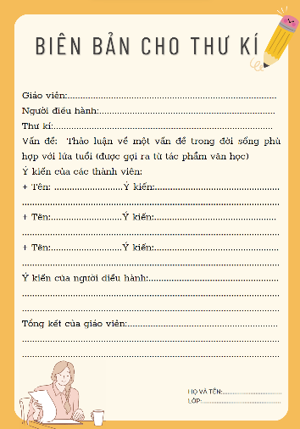
2.2. Thảo luận
a. Mục tiêu: Biết được các kĩ năng khi nói
b. Nội dung: HS sử dụng SGK, chắt lọc kiến thức để tiến hành trả lời câu hỏi.
c. Sản phẩm học tập: HS tiếp thu kiến thức và câu trả lời của HS
d. Tổ chức thực hiện:
HOẠT ĐỘNG CỦA GV – HS | DỰ KIẾN SẢN PHẨM
Bước 1: chuyển giao nhiệm vụ  - GV đặt câu hỏi:  + Ở phần thảo luận, nhiệm vụ của người nói và người nghe là gì?  + Chúng ta cần lưu ý điều gì khi thực hành thảo luận?  - HS tiếp nhận nhiệm vụ.  Bước 2: HS trao đổi thảo luận, thực hiện nhiệm vụ  - HS thực hiện nhiệm vụ.  Bước 3: Báo cáo kết quả hoạt động và thảo luận  - GV gọi HS nhận xét, bổ sung câu trả lời của bạn.  Bước 4: Đánh giá kết quả thực hiện nhiệm vụ  - GV nhận xét, bổ sung, chốt lại kiến thức | II. Thảo luận  Người nói  - Trình bày ý kiến của mình về vấn đề thảo luận; kết nối với mạch thảo luận chung và ý kiến trước đó để tránh nêu lại nội dung mà người khác đã phát biểu.  - Nêu những lí lẽ xác đáng, bằng chứng thuyết phục để chứng minh cho ý kiến của mình.  - Trình bày ý kiến rõ ràng, mạch lạc; dùng cử chỉ, điệu bộ phù hợp để việc biểu đạt được sinh động.  - Trao đổi với người nghe trên tinh thần tôn trọng sự khác biệt, giải đáp thỏa đáng các câu hỏi và ý kiến trái chiều.  *Lưu ý: Quy định về thời gian chon ý kiến phát biểu.  Người nghe  - Lắng nghe, ghi chép các ý kiến phản hồi.  - Đặt câu hỏi để người nói giải thích những nội dung em chưa rõ, trao đổi về những gì em còn băn khoăn hoặc chưa tán thành.  - Chuẩn bị tâm thế và ý kiến phát biểu khi tới lượt mình.  - Thể hiện thái độ thân thiện đối với người nói khi trao đổi
2.3. Đánh giá
a. Mục tiêu: Biết nhận xét, đánh giá về bài nói của bạn.
b. Nội dung: HS sử dụng SGK, chắt lọc kiến thức để tiến hành trả lời câu hỏi.
c. Sản phẩm học tập: HS tiếp thu kiến thức và câu trả lời của HS
d. Tổ chức thực hiện:
HOẠT ĐỘNG CỦA GV – HS | DỰ KIẾN SẢN PHẨM
Bước 1: chuyển giao nhiệm vụ  GV hướng dẫn HS đánh giá bài thảo luận theo mẫu bảng kiểm  - HS tiếp nhận nhiệm vụ.  Bước 2: HS trao đổi thảo luận, thực hiện nhiệm vụ  - HS thực hiện nhiệm vụ.  Bước 3: Báo cáo kết quả hoạt động và thảo luận  Bước 4: Đánh giá kết quả thực hiện nhiệm vụ | III. Đánh giá  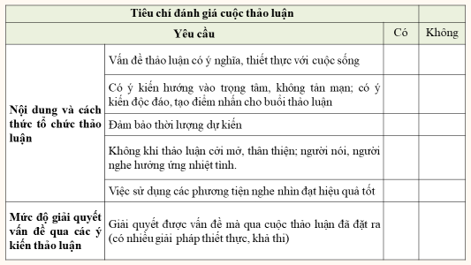
Hoạt động 3: Luyện tập
a. Mục tiêu: Học sinh thực hiện bài nói trên lớp.
b. Nội dung: HS sử dụng SGK, kiến thức đã học để hoàn thành bài nói
c. Sản phẩm học tập: Kết quả của HS.
d. Tổ chức thực hiện:
GV tổ chức hoạt động CÙNG THẢO LUẬN
- Nhóm 1: Hiện tượng bắt nạt (Dế Mèn phiêu lưu kí của Tô Hoài, Bắt nạt của Nguyễn Thế Hoàng Linh,...)
- Nhóm 2: Tình trạng ô nhiễm môi trường (Chuyện con mèo dạy hải âu bay của Lu-i Xe-pun-ve-da)
- Nhóm 3,4: Vai trò của thế hệ trẻ trong công cuộc xây dựng và bảo vệ đất nước (Đồng chí của Chính Hữu, Lá đỏ của Nguyễn Đình Thi, Những ngôi sao xa xôi của Lê Minh Khuê, Lặng lẽ Sa Pa của Nguyễn Thành Long,...).
Hoạt động 4: Vận dụng
a. Mục tiêu: Vận dụng kiến thức đã học để giải bài tập, củng cố kiến thức.
b. Nội dung: Sử dụng kiến thức đã học để hỏi và trả lời, trao đổi
c. Sản phẩm học tập: Câu trả lời của HS
d. Tổ chức thực hiện:
GV hướng dẫn HS đánh giá bài thảo luận theo mẫu bảng kiểm
- GV nhận xét, đánh giá, chuẩn kiến thức.
IV. PHỤ LỤC
.
Tiêu chí đánh giá bài nói
Yêu cầu
Nội dung và cách thức tổ chức thảo luận | Vấn đề thảo luận có ý nghĩa, thiết thực với cuộc sống
Nội dung và cách thức tổ chức thảo luận | Có ý kiến hướng vào trọng tâm, không tản mạn; có ý kiến độc đáo, tạo điểm nhấn cho buổi thảo luận
Nội dung và cách thức tổ chức thảo luận | Đảm bảo thời lượng dự kiến
Nội dung và cách thức tổ chức thảo luận | Không khí thảo luận cởi mở, thân thiện; người nói, người nghe hưởng ứng nhiệt tình.
Nội dung và cách thức tổ chức thảo luận | Việc sử dụng các phương tiện nghe nhìn đạt hiệu quả tốt
Mức độ giải quyết vấn đề qua các ý kiến thảo luận | Giải quyết được vấn đề mà qua cuộc thảo luận đã đặt ra (có nhiều giải pháp thiết thực, khả thi)

